课程编号 1503020001-01  题目类型 实验2 | 得分 教师签名 批改日期  冯禹洪
深 圳 大 学 实 验 报 告

课程名称： 系统编程

实验项目名称： 进程间通信
学院： 计算机与软件学院

专业： 计算机科学与技术（创新班）

指导教师： 冯禹洪

报告人： 李文俊 学号：2023150001 班级： 高性能

实验时间： 2026.5.18

实验报告提交时间： 2026.5.18

教务处制
一、 实验目标：

- 掌握管道/命名管道的作用及其在编程中的作用
- 掌握信号的作用及其在编程中的应用
- 掌握客户端-服务器架构及其编程实现
- 感受C库函数的实现与系统调用之间的关系

二、实验环境与工件

- Taishan服务器，openEuler操作系统

三、实验内容与步骤
- 客户端-服务器架构是常用的网络编程架构。使用我们现学的知识一个简单的客户端服务器可以描绘如图1。
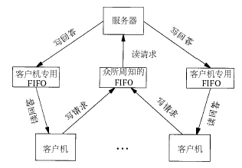
图 1. 客户端-服务器用FIFO进行通信
其中，服务器(Server)端的功能描述如下：
- 后台进程
- 从命名管道中读取客户端的请求
- 计算结果并将其写到客户端的命名管道
客户端(Client)的功能描述如下：
- 通过服务器命名管道发送请求到服务器
- 通过自己的命名管道读取服务器消息然后退出
用到的通信机制FIFO和信号处理。图2是客户端发送给服务器的请求的消息格式，图3是客户端的实现代码，图4是服务器端的实现代码。
图 2. 客户端发送给服务器的请求的消息格式
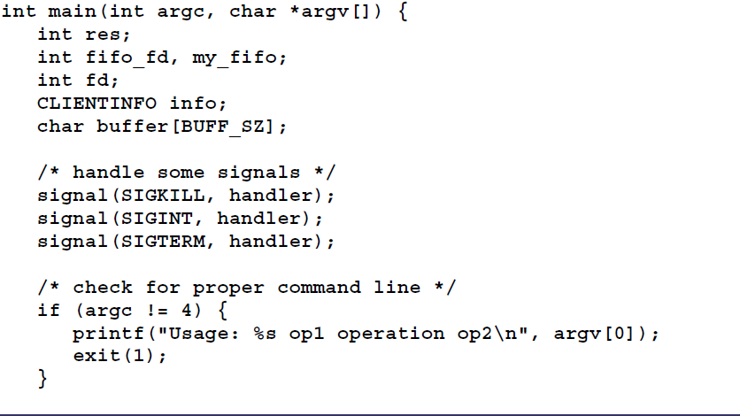
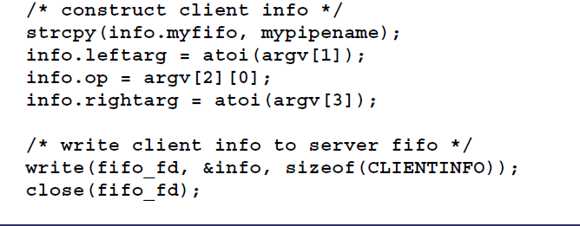
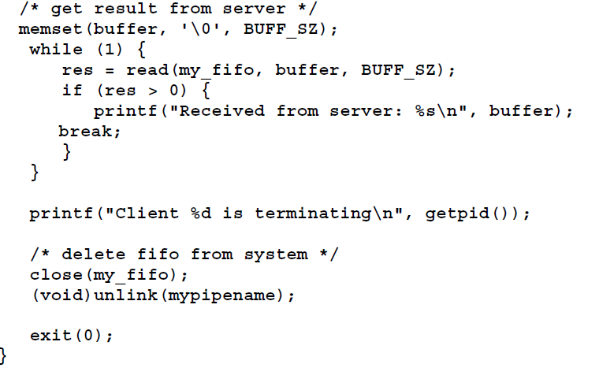
图 53. client.c的实现
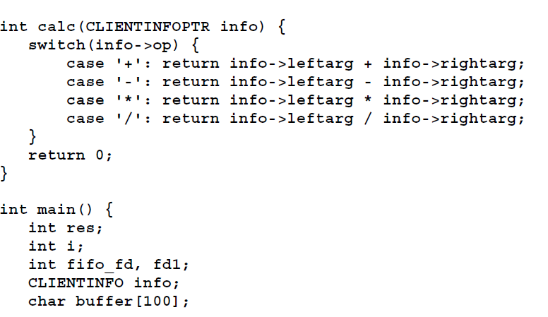
图 4. calcserver.c的实现

请分析Server与Client的行为以及他们之间的交互， 附上相应的运行结果。运行流程见图5。另外，并用命令显示公共FIFO相关的信息并解释特征字段含义；（20分）
图 5 客户端-服务器的执行
- 请在你的主目录如/home/szu下创建目录，以你的姓名学号命名，例如zhangsan123456,在目录zhangsan123456下建子文件chatapplication,在chatapplication下建data, 最后在data下分别建立server_fifo, client_fifo,
请将公共命名管道设置为
/home/szu/zhangsan123456/chatapplication/data/server_fifo/chat_server_fifo
请将私有命名管道设置为
/home/szu/zhangsan123456/chatapplication/data/client_fifo/chat_client$PID_fifo, 其中，$PID请用客户端进程id取代
请结合题干文件” GDB的使用.ppt”和“用GDB调试多进程程序.jpg”，使用GDB定位出错代码行和修正代码。请截图演示关键调试步骤、出错代码和修正代码段。（30分）

- 读signals-hw2.c中的每个代码段，推断其输出，并用运行程序验证结果：附上以下运行结果的截屏并分析。（20分）
$gcc –o signals-hw2 signals-hw2.c
$./ signals-hw2-hw1 1
……
$./ signals-hw2 4

4. 编写程序实现多个Client之间通过Server来传递消息从而实现client间的通信功能。要求如下
- 服务器创建3个众所周知的命名管道FIFO_1, FIFO_2, FIFO_3, 分别接收用户的注册请求、登录请求和聊天请求，服务器等待任一管道来的请求，收到时立即响应；不同用户不允许使用同一用户名注册，并设置密码。
- 每个用户都建立一个以自己用户名为名字的命名管道，用户A发送给用户B的信息发送给服务器，然后服务器通过B的专用FIFO发送给用户B。
请用文字描述你要实现的通信，相应的数据结构说明，并附上相应的代码及运行结果截图。（30分）
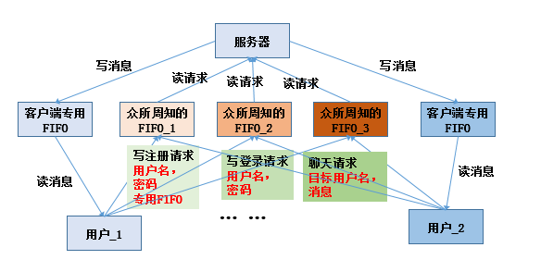
图 6 多用户聊天系统框架图

四、实验结果
1. GDB 调试原程序
1.1 原程序编译与调试准备
- 首先进入实验目录/home/szu/liwenjun2023150001/chatapplication，将原始代码保存到raw/文件夹下，方便后续与修改后的版本进行对比，对 raw/ 中的原始代码进行带调试信息编译
- 原程序中使用了 mkfifo()，但源文件没有包含sys/stat.h，在严格编译环境下可能出现 mkfifo未声明的错误，因此加上需要的头文件后执行编译命令，-Wextra显示更多的警告信息
  - gcc -g -Wall -Wextra -o raw_calcserver raw/calcserver.c
  - gcc -g -Wall -Wextra -o raw_client raw/client.c
- 创建两个调试副本，避免破坏原始程序，执行相同的编译命令
  - cp raw/calcserver.c gdb_calcserver.c
  - cp raw/client.c gdb_client.c
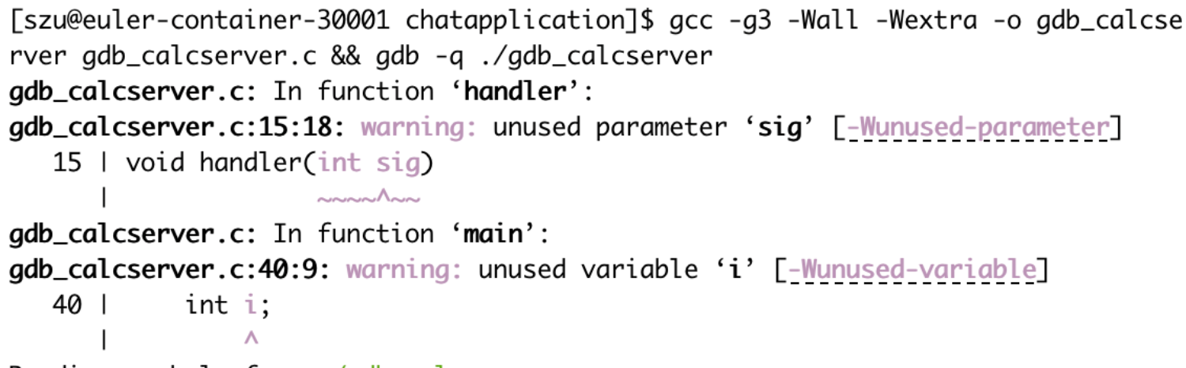
图 7 为gdb_calcserver.c的编译结果例
1.2使用 GDB 定位公共 FIFO 路径错误
调试服务器程序：
- 由于 FIFO_NAME 是宏定义，不是普通变量，不能直接用print FIFO_NAME查看；使用 -g3 编译后，可通过 info macro FIFO_NAME 查看宏内容
- GDB 中可以观察到 FIFO_NAME = "/tmp/server_fifo"，这说明原程序的公共 FIFO 路径固定为 /tmp/server_fifo，根据实验要求，公共 FIFO 应放在实验目录的数据子目录下，所以这是一个路径错误。
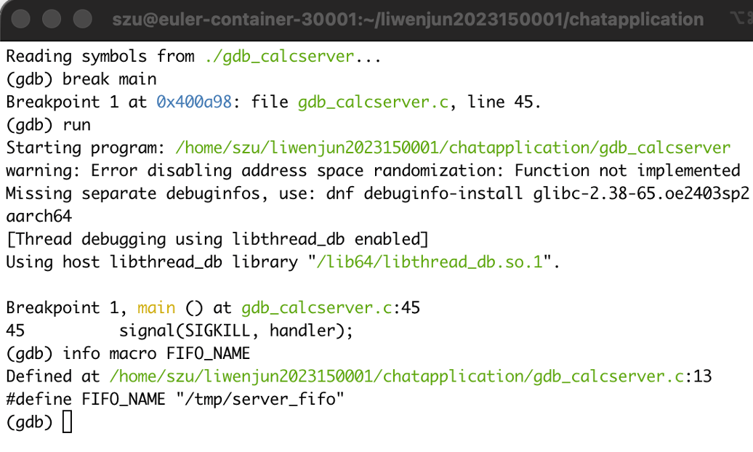
图 8 GDB 定位服务器公共 FIFO 路径错误截图。
1.3 使用 GDB 定位客户端私有 FIFO 路径错误
- 先在一个终端后台运行服务器调试副本，保证client能顺利打开服务器 FIFO
- 在另一个终端调试客户端：gdb ./gdb_client
  - (gdb) break main
  - (gdb) run 12 + 30
  - 执行到client把getpid作为模版的值写入mypipename时，print mypipename
- 可得到和服务器类似结果$2 = "/tmp/client12345_fifo"，这说明原程序的客户端私有 FIFO 也创建在/tmp目录下。根据实验要求，客户端 FIFO 也应放在数据子目录下。
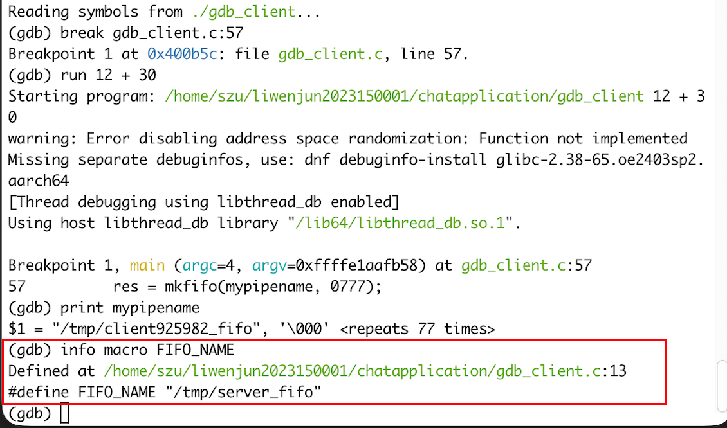
图 9 GDB 查看客户端mypipename截图
1.4 用 GDB 定位 SIGKILL 处理无效
原服务器代码在 main() 中注册了signal(SIGKILL, handler);，在 GDB 中停在该行，并直接调用同样的系统函数，观察它的返回值：
gdb ./raw_calcserver_debug
(gdb) break raw/calcserver.c:44
(gdb) run
(gdb) list 42,46
(gdb) print (void (*)(int)) signal(SIGKILL, handler)
(gdb) print errno
观察到返回值为 0xffffffffffffffff，即 SIG_ERR；errno 为 22，表示参数无效。这说明 SIGKILL 不能被捕获、阻塞或忽略，给它注册处理函数没有效果。因此应删除 signal(SIGKILL, handler)，保留 SIGINT、SIGTERM 等可捕获信号即可。
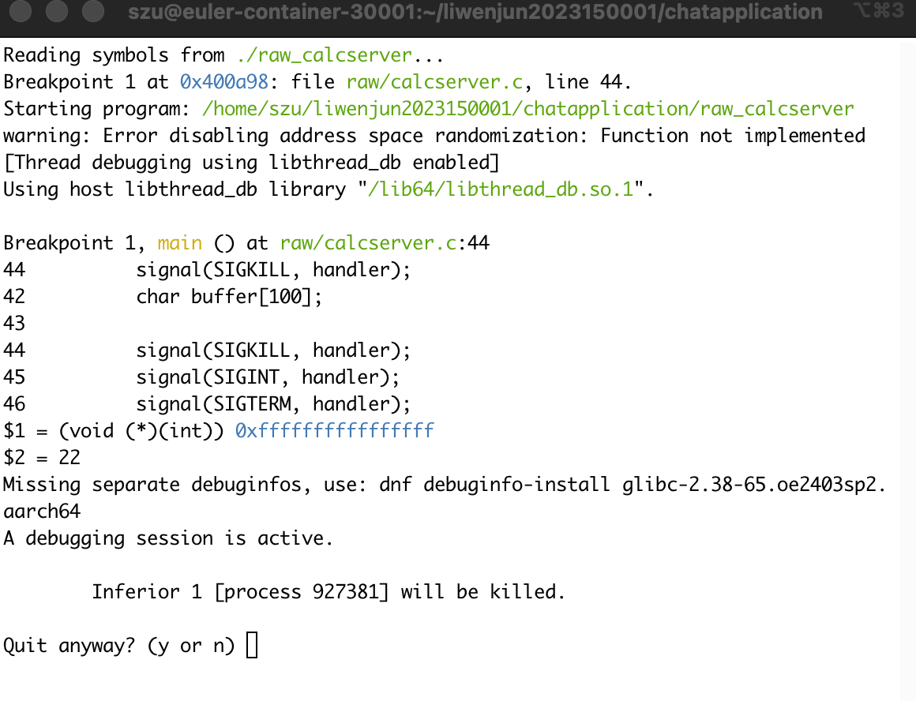
图 10 sigkill非法返回值
1.5 用 GDB 定位客户端错误分支打印未初始化 buffer
原客户端在创建私有 FIFO 失败时执行：printf("FIFO %s was not created\n", buffer);
但此时 buffer 尚未被赋值，为了稳定进入失败分支，GDB 停在 mkfifo(mypipename, 0777) 前，先手动调用一次 mkfifo() 创建同名 FIFO，再执行原代码中的 mkfifo()，人为制造系统调用失败，然后观察返回值和 errno：
gdb ./raw_client_debug
(gdb) break raw/client.c:56
(gdb) run 12 + 30
(gdb) print mypipename
(gdb) call (int)mkfifo(mypipename, 0777)
(gdb) next
(gdb) print res
(gdb) print errno
(gdb) list 55,59
(gdb) print buffer
GDB 中可见第二次 mkfifo() 后 res = -1，errno = 17，表示 FIFO 已存在；同时 list 55,59 显示失败分支打印的是 buffer，而 print buffer 的结果是未初始化的乱码内容。因此这里应改为打印 mypipename，更稳妥的写法是 perror(mypipename)。
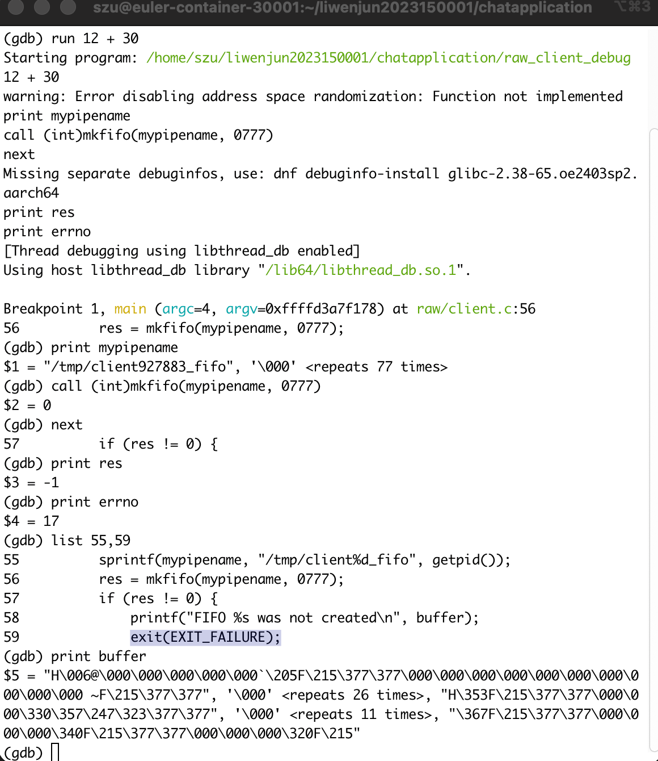
图 11 sigkill非法返回值
1.6 GDB 定位服务器除零缺少保护
原服务器 calc() 中除法分支为case '/': return info->leftarg / info->rightarg; 当有操作数为0时会发生错误，通过在 GDB 中构造 rightarg = 0 的请求并调用 calc()来复现：
gdb ./raw_calcserver_debug
(gdb) break raw/calcserver.c:31
(gdb) start
(gdb) set var info.leftarg = 81
(gdb) set var info.rightarg = 0
(gdb) set var info.op = '/'
(gdb) print info
(gdb) call calc(&info)
(gdb) list 29,32
GDB 停在 return info->leftarg / info->rightarg;，并且变量显示 rightarg = 0，这说明原程序在除数为 0 时仍直接执行除法，没有错误处理，从而触发运行时异常。修正时应在除法前判断 info->rightarg == 0，并返回 Error: division by zero。
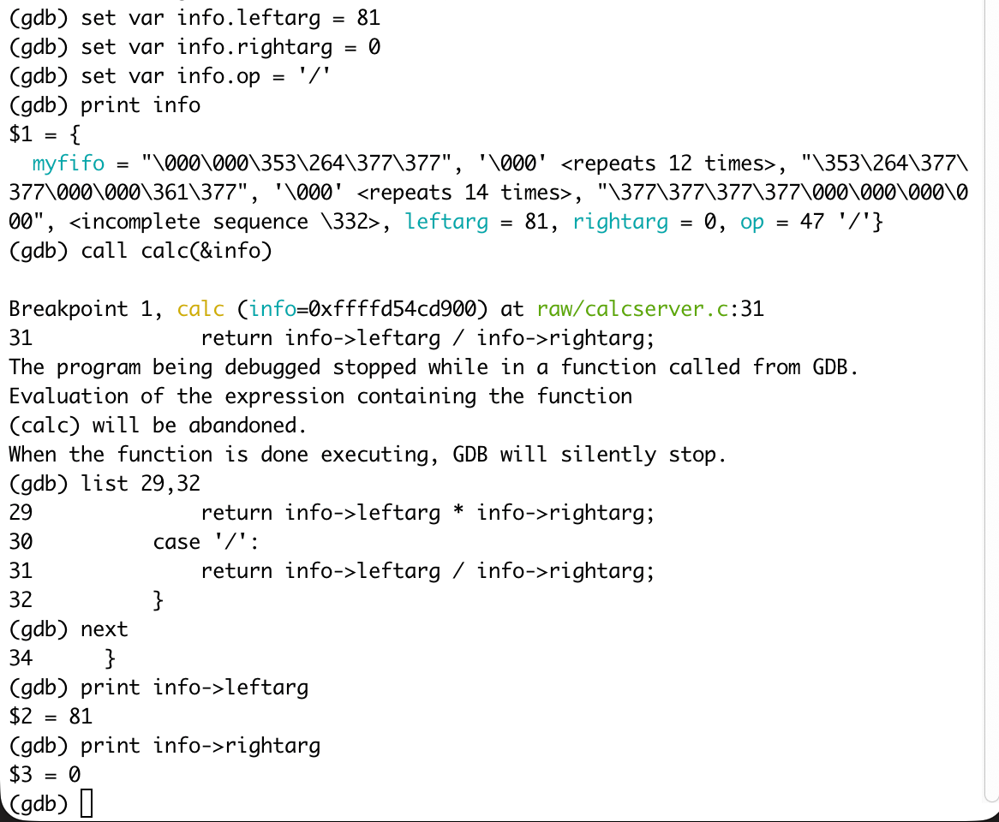
图 12 定位除零错误
1.7 GDB 定位服务器只读打开 FIFO 后读到 EOF
原服务器代码使用 fifo_fd = open(FIFO_NAME, O_RDONLY); 客户端发送请求并关闭写端后，服务器下一次 read() 可能返回 0，GDB 中在服务器 read() 行设置断点，另一个进程运行客户端：
gdb ./raw_calcserver_debug
(gdb) break raw/calcserver.c:72
(gdb) run
客户端执行一次 ./raw_client_debug 12 + 30 后，服务器第一次 read() 返回完整结构体大小，第二次回到同一行再执行 next：
(gdb) next
(gdb) print res
(gdb) continue
(gdb) next
(gdb) print res
(gdb) list 59,74
GDB 中可见第一次 res = 64，说明读到了一个完整请求；客户端关闭后，第二次 res = 0，说明读到了 EOF。原代码只判断 if (res != 0)，没有专门处理 EOF，会导致服务器在循环中无意义空转，修正时将服务器公共 FIFO 改为 O_RDWR 打开，可以避免无写端时反复读到 EOF。
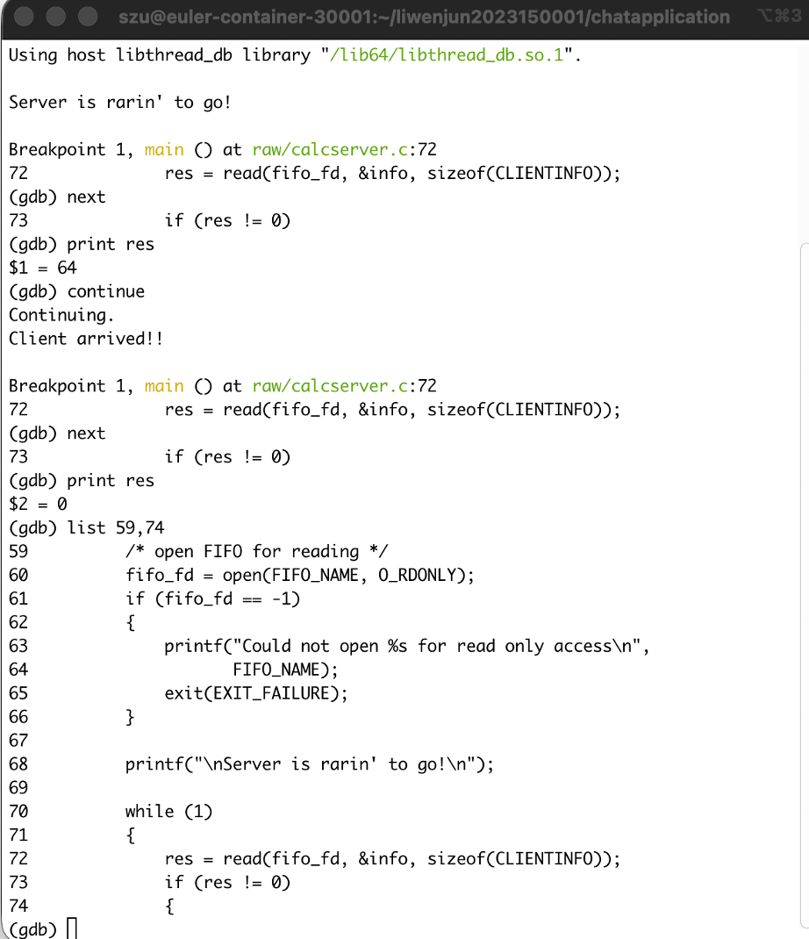
图 13 服务器只读打开 FIFO 后读到 EOF错误
2. FIFO客户端-服务器修正与运行
2.1 路径修正
修正后的程序仍采用“公共 FIFO + 私有 FIFO”的结构，服务器创建一个公共 FIFO 接收所有客户端请求，客户端创建自己的私有 FIFO 接收服务器返回结果。
公共 FIFO 路径为：chatapplication/data/server_fifo/chat_server_fifo
客户端私有 FIFO 路径格式为：chatapplication/data/client_fifo/chat_client<PID>_fifo
在clientinfo.h集中定义实验目录和 FIFO 路径，方便统一维护，同时扩大 CLIENTINFO.myfifo 的长度，满足绝对路径长度，避免字符串截断风险。
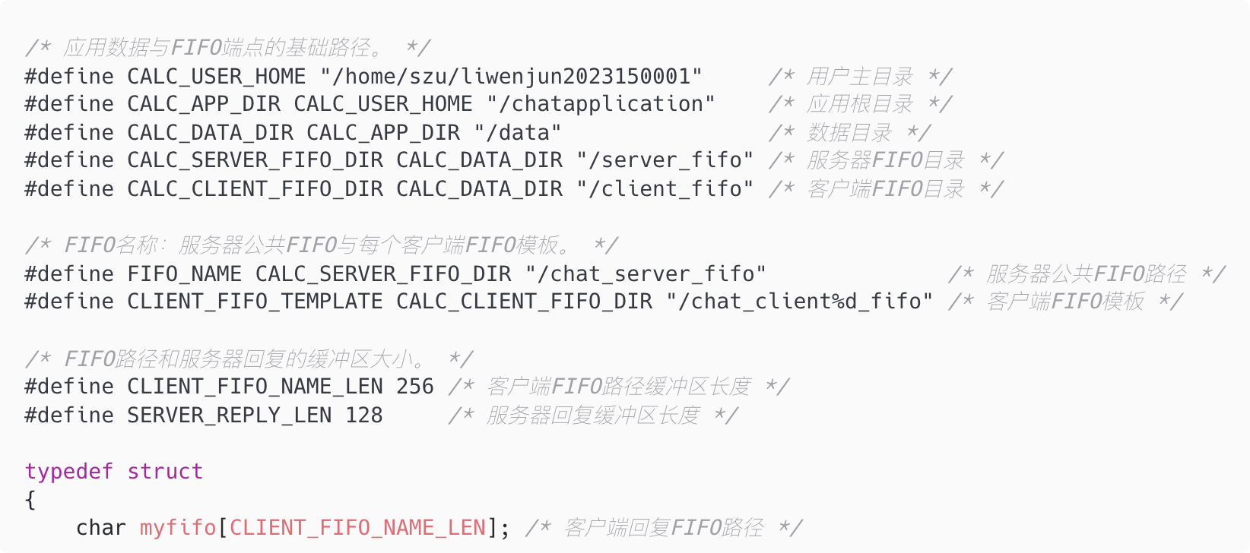
图 14 路径定义代码
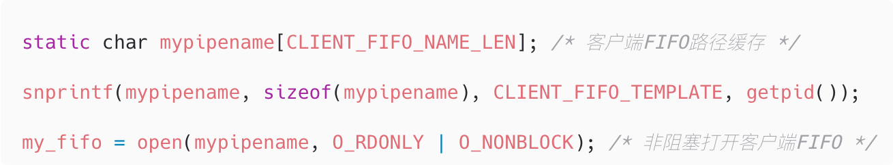
图 15 客户端使用正确路径代码
2.2 自动创建实验目录
若 data/server_fifo 或 data/client_fifo 不存在，mkfifo() 会失败。自动创建目录可以减少手工准备步骤，通过增加 ensure_dir()、prepare_fifo() 或 prepare_dirs()，启动时依次创建用户目录、应用目录、数据目录、服务器 FIFO 目录和客户端 FIFO 目录
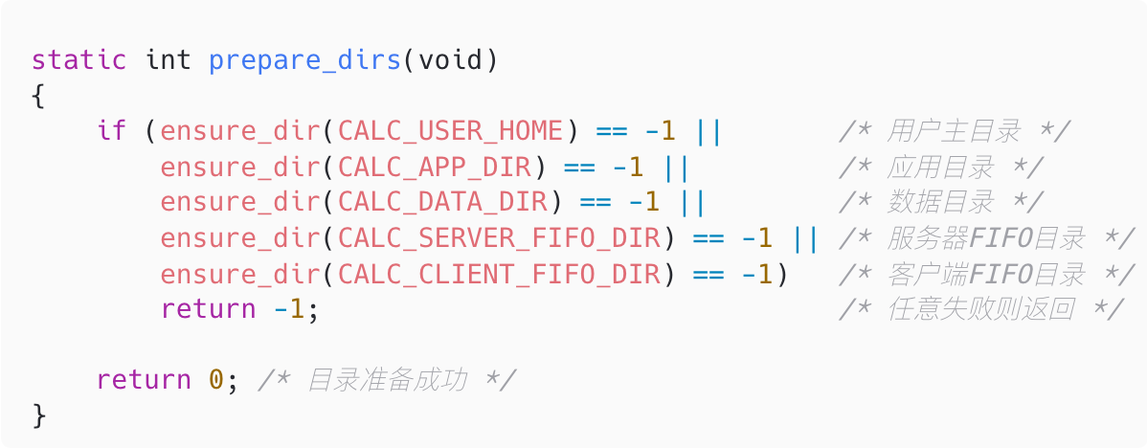
图 16 自动创建实验目录代码
2.3 去掉无效的 SIGKILL 处理
calcserver.c、client.c里SIGKILL 不能被捕获、阻塞或忽略，给它注册处理函数没有效果，因此保留 SIGINT、SIGTERM、SIGHUP 的清理处理，删除 signal(SIGKILL, handler)
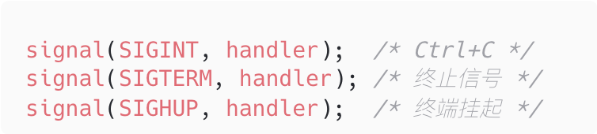
图 17 去掉无效的 SIGKILL代码
2.4 增加资源清理函数
calcserver.c，client.c中程序异常退出或按 Ctrl+C 结束时，应关闭文件描述符并删除 FIFO，避免遗留无用管道文件，服务器使用 cleanup() 关闭公共 FIFO 并删除服务器 FIFO；客户端使用 cleanup() 关闭私有 FIFO 并删除自己的 FIFO
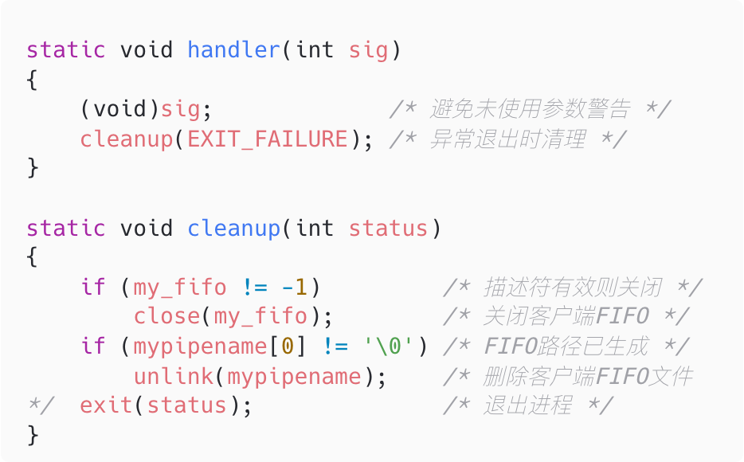
图 18 客户端资源清理函数代码
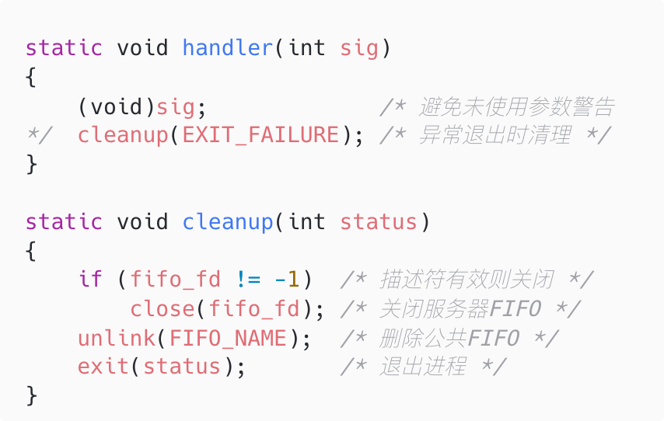
图 19 服务器资源清理函数代码
2.5 服务器以读写方式打开公共 FIFO
原程序用 O_RDONLY 打开公共 FIFO，当没有客户端写入端时可能读到 EOF，不利于长期持续运行：fifo_fd = open(FIFO_NAME, O_RDWR);
2.6 增加除零和非法运算符处理
服务器原程序直接执行除法，若右操作数为 0 会触发错误；非法运算符也没有明确提示：
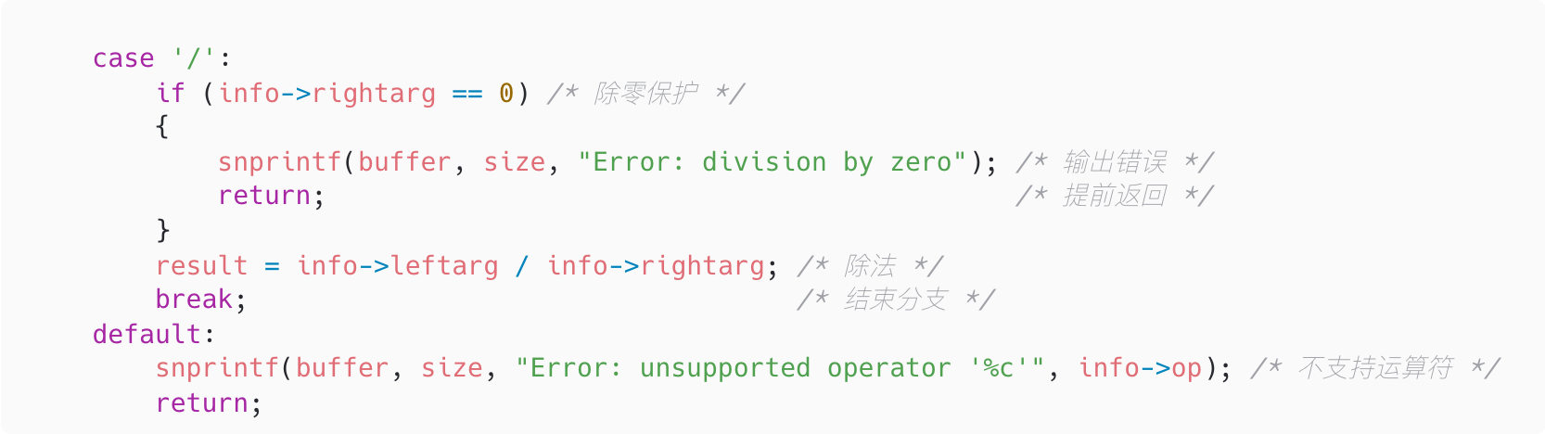
图 20 除零和非法运算符处理代码
2.7 修正客户端错误输出
原客户端程序在 mkfifo() 失败时打印未初始化的 buffer，错误信息不可靠，修改为将错误输出改为 perror(mypipename)，直接显示创建失败的 FIFO 路径和系统错误原因
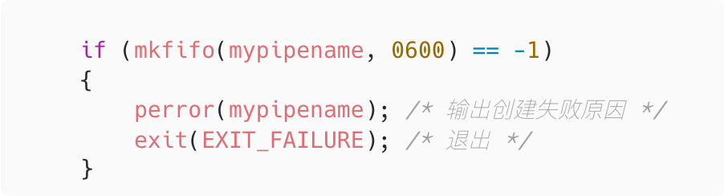
图 21 客户端错误输出代码
2.8 客户端增加参数和运算符校验
原程序只检查参数个数，未检查运算符是否合法，增加 parse_args()，要求运算符只能是 +、-、*、/
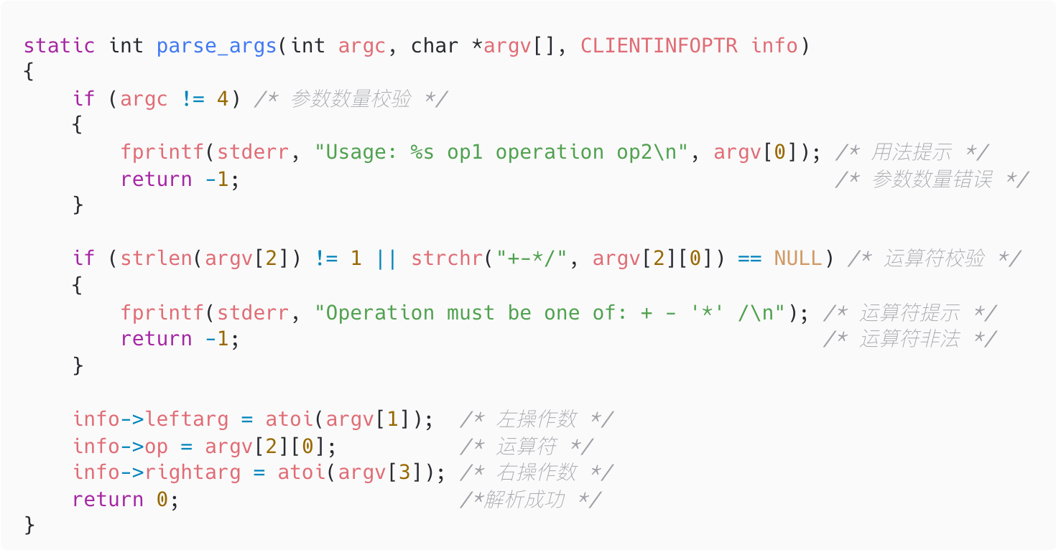
图 22 参数和运算符校验代码
2.9 客户端轮询读取时处理可重试错误
原客户端程序以 O_NONBLOCK 打开私有 FIFO，暂时没有数据时 read() 可能返回 EAGAIN 或 EWOULDBLOCK，这不是致命错误，因此读取循环中忽略 EAGAIN、EWOULDBLOCK、EINTR，并用 usleep(10000) 降低空转消耗。
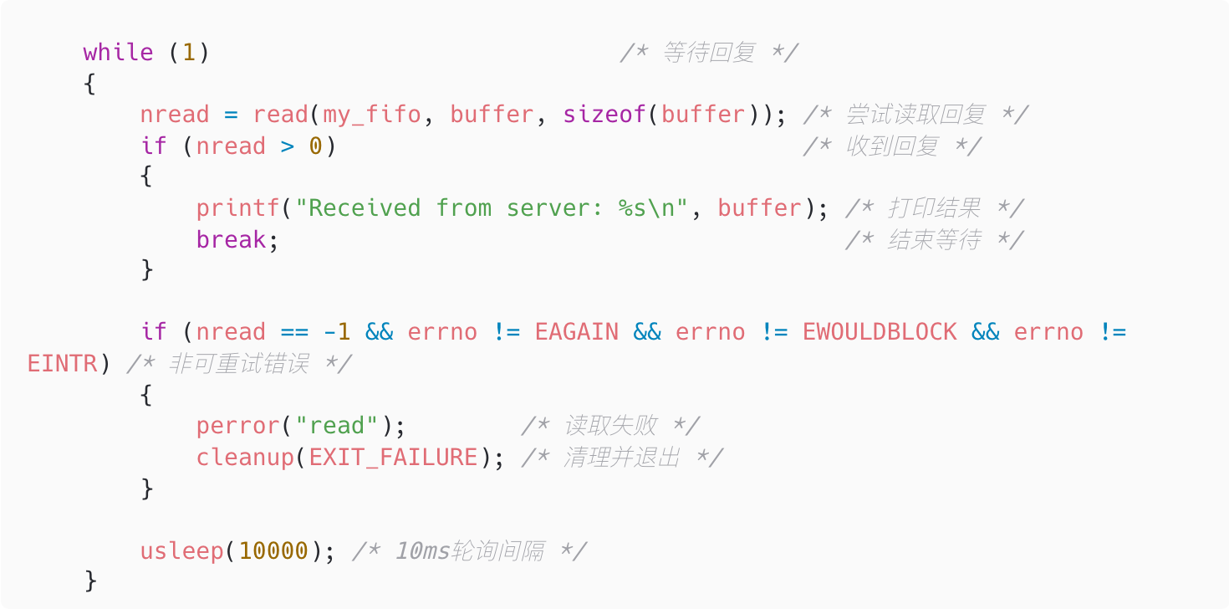
图 23 轮询读取时处理可重试代码
2.10 运行验证
服务器终端：./calcserver，输出：
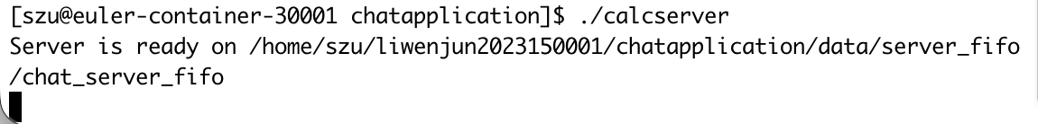
图 24 服务器运行初始输出
客户端终端：
./client 12 + 30
./client 50 - 8
./client 7 '*' 6
./client 81 / 9
./client 81 / 0
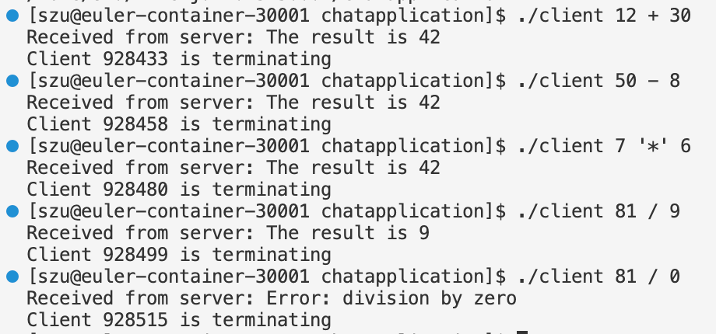
图 25 客户端输出
服务器端可看到类似输出，证明服务器不会读到EOF，能够长期稳定运行：
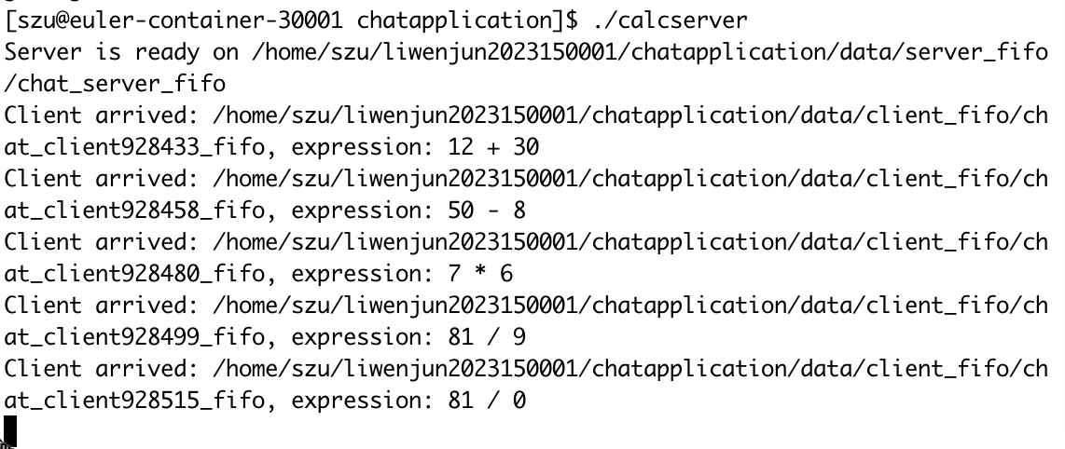
图 26 服务端输出
3. Server 与 Client 行为及交互分析
3.1 Server 行为分析
修正后的 calcserver 是一个长期运行的服务器进程。
启动后，它首先保证实验目录和 FIFO 目录存在，然后创建公共 FIFO：
/home/szu/liwenjun2023150001/chatapplication/data/server_fifo/chat_server_fifo
服务器使用 open(FIFO_NAME, O_RDWR) 打开公共 FIFO，并进入无限循环。每次循环中，服务器从公共 FIFO 读取一个 CLIENTINFO 请求包，该结构体中包含客户端私有 FIFO 路径、左操作数、右操作数和运算符。服务器读取到完整请求后，根据运算符完成计算，再用 open(info.myfifo, O_WRONLY | O_NONBLOCK) 打开对应客户端的私有 FIFO，把结果字符串写回客户端。
服务器端在交互中承担三个职责：
- 提供固定的公共 FIFO 入口
- 解析和计算客户端请求
- 根据请求包中的 myfifo 字段把结果定向返回给发起请求的客户端
3.2 Client 行为分析
修正后的 client 是一次请求、一次响应的客户端进程。
客户端启动后先解析命令行参数，例如./client 3 + 45，随后客户端根据自己的进程 id 生成私有 FIFO 路径：/home/szu/liwenjun2023150001/chatapplication/data/client_fifo/chat_client<PID>_fifo
- 客户端创建并打开该私有 FIFO，用于等待服务器返回结果
- 然后客户端构造 CLIENTINFO 请求包，将自己的私有 FIFO 路径、操作数和运算符写入服务器公共 FIFO
- 写入完成后，客户端关闭公共 FIFO 写端，转而从私有 FIFO 中等待服务器回复
- 收到结果后，客户端打印结果、关闭私有 FIFO，并删除该私有 FIFO 文件
客户端端在交互中承担三个职责：
- 为本次请求创建唯一的返回通道
- 把请求写入服务器公共 FIFO
- 从自己的私有 FIFO 接收服务器返回值并清理资源
3.3 Server 与 Client 交互流程
本实验按题目流程图的运行流程进行测试。先编译程序：
gcc -g -Wall -Wextra -o calcserver calcserver.c
gcc -g -Wall -Wextra -o client client.c
然后后台启动服务器：./calcserver &，终端输出服务器后台进程号，并显示服务器已经创建并打开公共 FIFO：
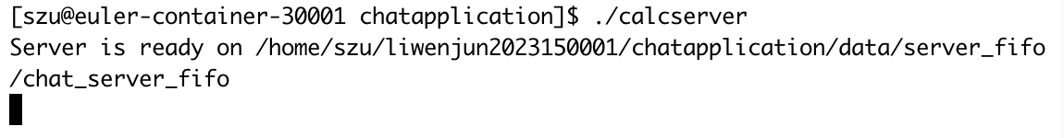
图 27 服务器输出结果
运行第一个客户端：./client 3 + 45，服务器收到请求并打印客户端私有 FIFO 路径和表达式，客户端收到服务器返回结果：
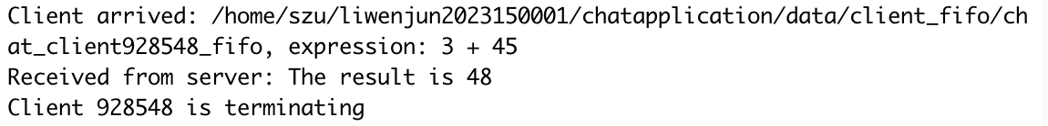
图 28 服务器处理客服端1请求并输出结果
运行第二个客户端 ./client 3 '*' 2 &，并参考流程图将其放到后台执行，最后结束服务器 kill <server_pid>，运行结果如下：
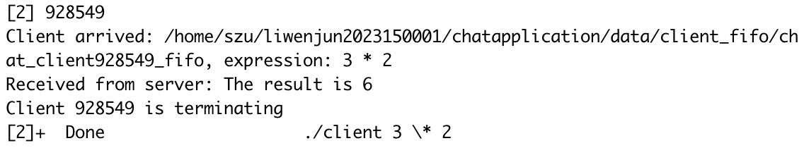
图 29 服务器处理客服端2请求并输出结果
3.4 公共 FIFO 信息及字段解释
在服务器运行期间，用如下命令查看公共 FIFO 信息：
ls -l /home/szu/liwenjun2023150001/chatapplication/data/server_fifo/chat_server_fifo
stat /home/szu/liwenjun2023150001/chatapplication/data/server_fifo/chat_server_fifo
实际输出如下：
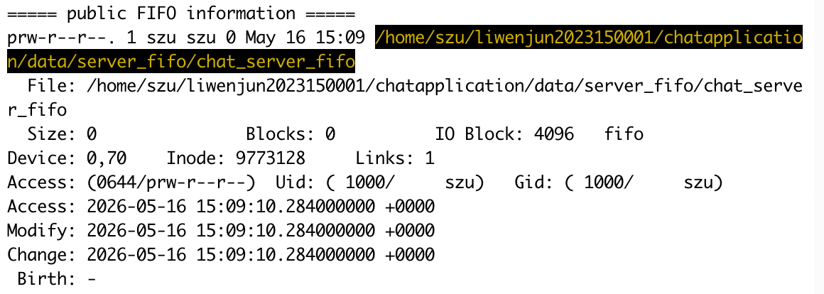
图 30 公共 FIFO 信息
字段含义如下：
- p：ls -l 第一列第一个字符为 p，表示该文件类型是 FIFO 命名管道，而不是普通文件或目录
- rw-r--r--：表示 FIFO 文件节点的权限。所有者可读写，同组用户和其他用户可读。实际通信还需要进程以合适方式调用 open/read/write
- 1 或 Links: 1：表示该 FIFO 目录项的硬链接数，通常为 1。
- szu szu 或 Uid/Gid：表示 FIFO 的所有者和所属用户组。
- Size: 0：FIFO 不像普通文件那样把数据保存在磁盘文件内容中，消息在内核缓冲区中临时传递，因此大小通常显示为 0。
- Blocks: 0：表示该 FIFO 没有占用普通文件数据块。
- IO Block: 4096：表示文件系统建议的 I/O 块大小，不代表 FIFO 中实际保存了 4096 字节数据。
- fifo：stat 输出的文件类型，明确说明该路径是命名管道。
- Device 和 Inode：分别表示所在设备号和 inode 编号，用于在文件系统中唯一标识该目录项。
- Access/Modify/Change：分别表示最近访问时间、内容修改时间和状态改变时间。FIFO 创建、权限或元数据变化会影响这些时间字段。
- Birth: -：表示当前文件系统或环境没有提供创建时间
4. signals-hw2.c 信号实验
4.1 borkfork
核心原理：
borkfork() 中宏 #define bork fork 使程序连续执行三次 fork()，每一次 fork() 都会让父子进程继续执行后续代码，因此最终共有 2^3 = 8 个进程执行 printf("borked\n")，预期输出 8 行 borked，顺序由进程调度决定，如果父进程较早结束，shell 可能会先打印命令提示符；但其他子进程仍然可能继续向同一个终端输出 borked。因此可能看到提示符和 borked 混在一起
运行结果
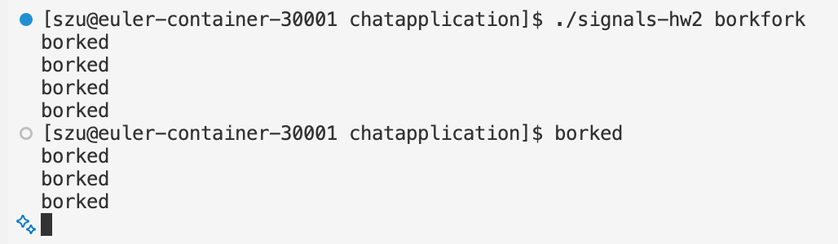
图 31 borkfork运行结果
4.2 fork1
核心原理：
fork1() 循环创建 5 个子进程，创建后让每个子进程进入死循环，父进程随后对每个子进程发送 SIGINT。由于没有自定义 SIGINT 处理函数，子进程按默认动作异常终止，不属于正常退出WIFEXITED，当父进程使用 wait() 回收子进程时，通过status状态值可以判断子进程属于异常退出，预期所以子进程pid都会输出异常退出的字符串。
运行结果
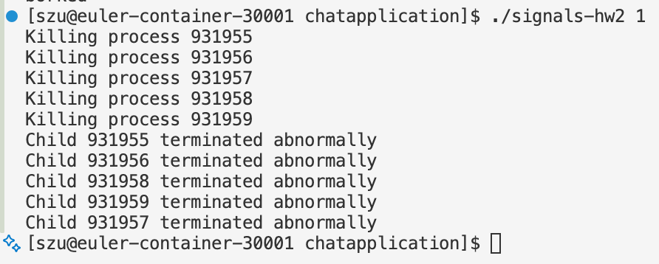
图 32 fork1运行结果
4.3 fork2
核心原理：
fork2() 在 fork()1的基础上注册了 SIGINT 处理函数int_handler，子进程会继承该信号处理设置，因此收到 SIGINT 后进入 int_handler()，打印信号编号并调用 exit(0) 正常退出，所以预计父进程回收的状态值会表现为正常退出，WIFEXITED = True。
运行结果
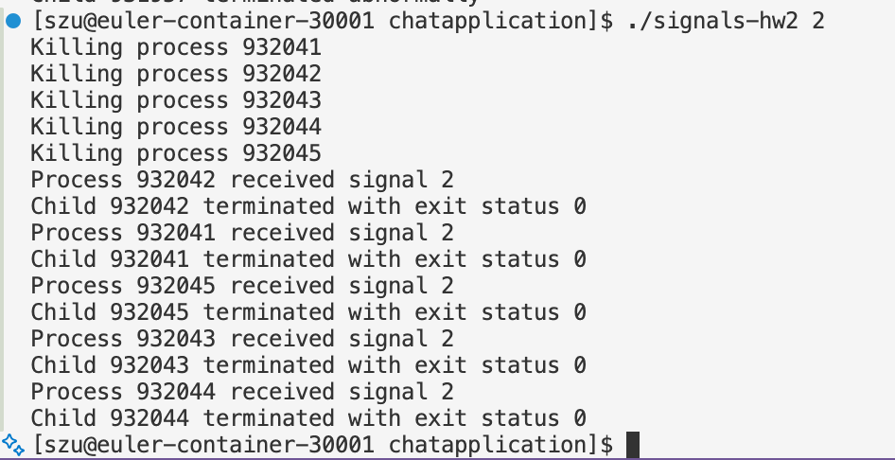
图 33 fork2运行结果
4.4 fork3
核心原理：
fork3() 使用 SIGCHLD 处理函数回收子进程，SIGCHLD 是子进程状态发生变化时，内核发给父进程的信号，但处理函数每次只调用一次 wait()。5 个子进程因为sleep了1s后几乎同时退出。
由于标准信号不排队，父进程还没来得及处理第一个 SIGCHLD，后面又来了几个 SIGCHLD，它们可能只合并成一个 pending SIGCHLD，因此可能只回收到部分子进程，导致 ccount 不能降到 0，程序停在 pause()，此时成功没有回收的进程会变成僵尸进程。
运行结果：
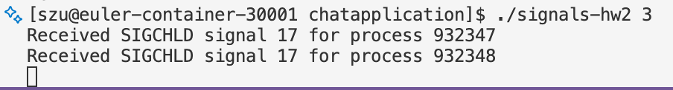
图 34 fork3运行结果
验证结果：
通过ps -o ppid --pid 932349找到父进程pid，再通过ps -o pid,ppid,stat,cmd --ppid 932346查询没回收的子进程状态
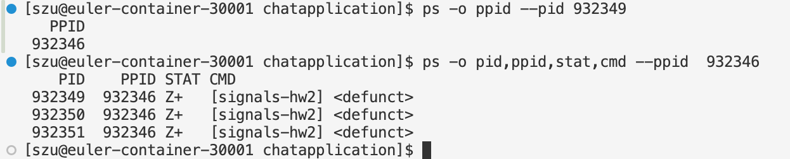
图 35 fork3运行结果
正确写法：
handler 里不要只 wait() 一次，而是循环回收所有已经退出的子进程
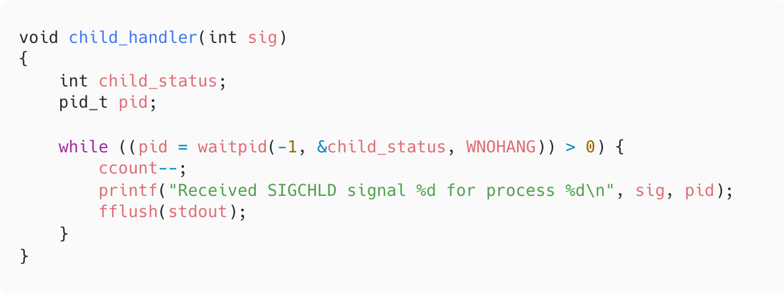
图 36 fork3 正确写法代码
正确运行结果：
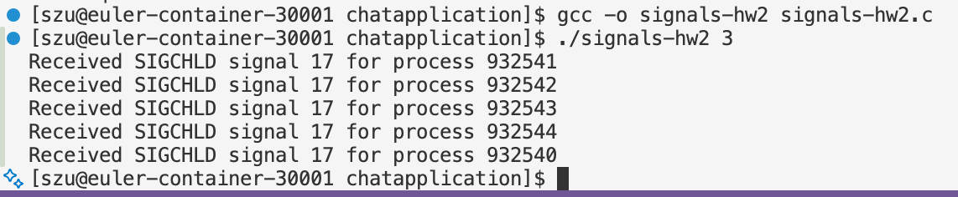
图 37 fork3正确运行结果
4.5 fork4
核心原理：
fork4() 使用 child_handler2()，正好对应了做fork3()实验时的代码修正，在信号处理函数中通过循环 wait() 回收所有已经终止的子进程。因此即使多个 SIGCHLD 合并，处理函数仍能一次回收多个子进程，使 ccount 最终降为 0。运行结果应与fork3的修正结果相同。
运行结果
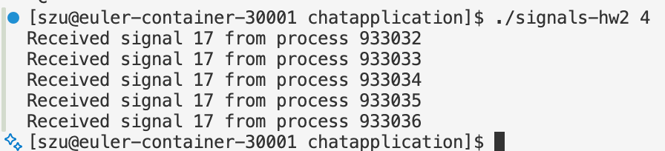
图 38 fork4运行结果
5. 多用户聊天系统
5.1 通信模型
多用户聊天系统采用一个服务器和多个客户端进程。服务器创建 3 个公共 FIFO，其中 FIFO_1 接收注册请求，FIFO_2 接收登录请求，FIFO_3 接收聊天请求
1. /home/szu/liwenjun2023150001/chatapplication/data/server_fifo/FIFO_1
2. /home/szu/liwenjun2023150001/chatapplication/data/server_fifo/FIFO_2
3. /home/szu/liwenjun2023150001/chatapplication/data/server_fifo/FIFO_3
每个客户端以用户名创建自己的私有 FIFO，例如：
- /home/szu/liwenjun2023150001/chatapplication/data/client_fifo/alice
- /home/szu/liwenjun2023150001/chatapplication/data/client_fifo/bob
服务器使用 select() 同时监听 3 个公共 FIFO：收到注册请求时检查用户名是否重复；收到登录请求时检查用户名和密码；收到聊天请求时查找接收方，并将消息写入接收方的私有 FIFO
5.2 数据结构说明
聊天系统把公共路径、长度限制和通信结构体统一放在 chat_common.h 中，这样服务器和客户端编译时使用同一套协议定义，避免双方对 FIFO 路径或结构体大小理解不一致。
路径宏定义如下：
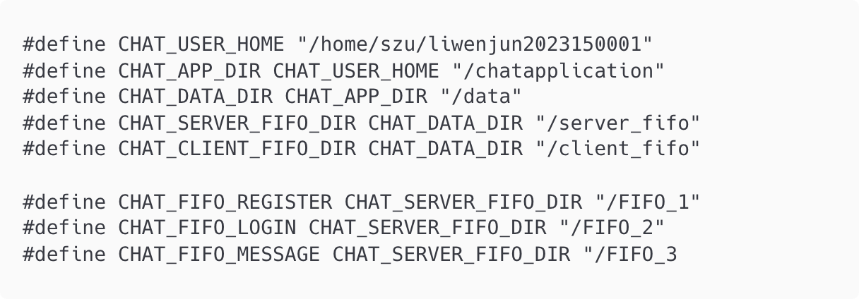
图 39 路径宏定义
CHAT_FIFO_REGISTER、CHAT_FIFO_LOGIN、CHAT_FIFO_MESSAGE 分别对应注册、登录和聊天消息 3 个公共 FIFO。
客户端不共用返回 FIFO，而是在 client_fifo 目录下按用户名创建私有 FIFO，例如 alice 客户端对应 /home/szu/liwenjun2023150001/chatapplication/data/client_fifo/alice，这样服务器可以根据用户表中保存的 FIFO 路径，把回复或聊天消息定向写回某一个客户端。
注册和登录请求共用结构体ChatAuthRequest：username 保存用户名，password 保存密码，fifo 保存该客户端私有 FIFO 路径。
注册时服务器根据 username 判断是否重复，并保存 password 和 fifo；登录时服务器根据 username 找到用户，再比较 password，登录成功后刷新该用户的 fifo 并把在线状态置为 1。
注册和登录能共用该结构体，是因为这两种请求都需要身份信息和回包地址。
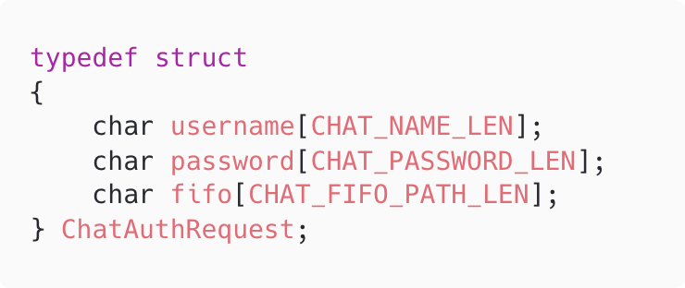
图 40 注册和登录请求共用结构体
聊天请求结构体 ChatSendRequest：from 表示发送者用户名，to 表示接收者用户名，text 表示聊天内容。服务器收到该结构体后，先在用户表中检查 from 是否存在并在线，再检查 to 是否存在并在线，最后把消息封装成服务器到客户端的统一数据包，写入接收方私有 FIFO。
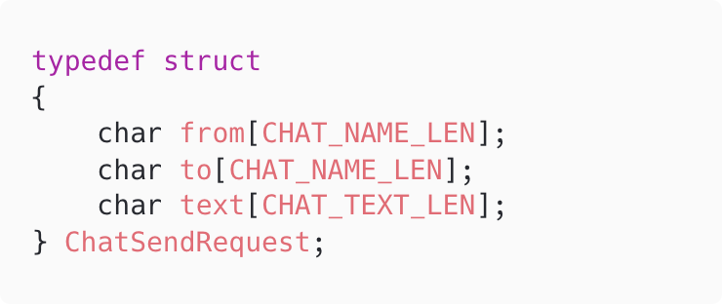
图 41 聊天请求结构体
服务器写回客户端的包统一使用 ChatPacket：其中 CHAT_PACKET_REPLY 表示服务器确认或错误，CHAT_PACKET_MESSAGE 表示其他用户发来的聊天消息。
type 用来区分数据包类型：
- CHAT_PACKET_REPLY 表示服务器对注册、登录或发送消息操作的确认或错误提示，此时 ok 为 1 表示成功，为 0 表示失败，message 保存提示内容
- CHAT_PACKET_MESSAGE 表示其他用户发来的聊天消息，此时 from 保存发送者用户名，message 保存正文。客户端收到 ChatPacket 后只需要根据 type 选择不同打印格式
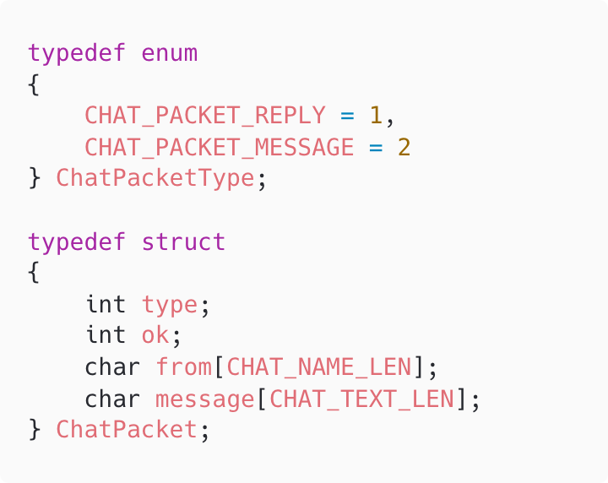
图 42 服务器写回客户端的包
服务器内部还定义了用户表结构体 User：不需要被客户端看到，只在服务器内维护。username 和 password 用于身份校验，fifo 用于记录用户当前客户端的私有 FIFO，online 用于判断能否接收消息。服务器用 users[CHAT_MAX_USERS] 保存最多 64 个用户，并用 user_count 记录当前已注册用户数量。服务器还使用 read_fds[3] 保存 3 个公共 FIFO 的读端，用 hold_fds[3] 保存对应写端；保留写端可以避免公共 FIFO 在没有客户端写入时反复读到 EOF，从而让 select() 监听更稳定
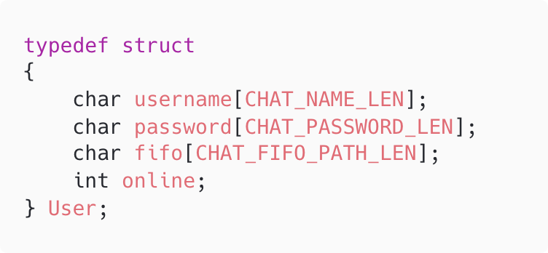
图 43 User结构体
5.3 client 实现思路
客户端程序的核心职责本质还是：创建自己的私有 FIFO，向服务器公共 FIFO 发送请求，同时监听键盘输入和服务器写回的消息。
- 第一步初始化身份和目录：main() 要求命令行参数为 username password，先调用 valid_username() 限制用户名只能包含字母、数字、下划线和短横线，避免用户名中包含 / 等字符导致私有 FIFO 路径被错误拼接，随后调用 ensure_tree() 自动创建实验要求的目录树，提高代码的鲁棒性
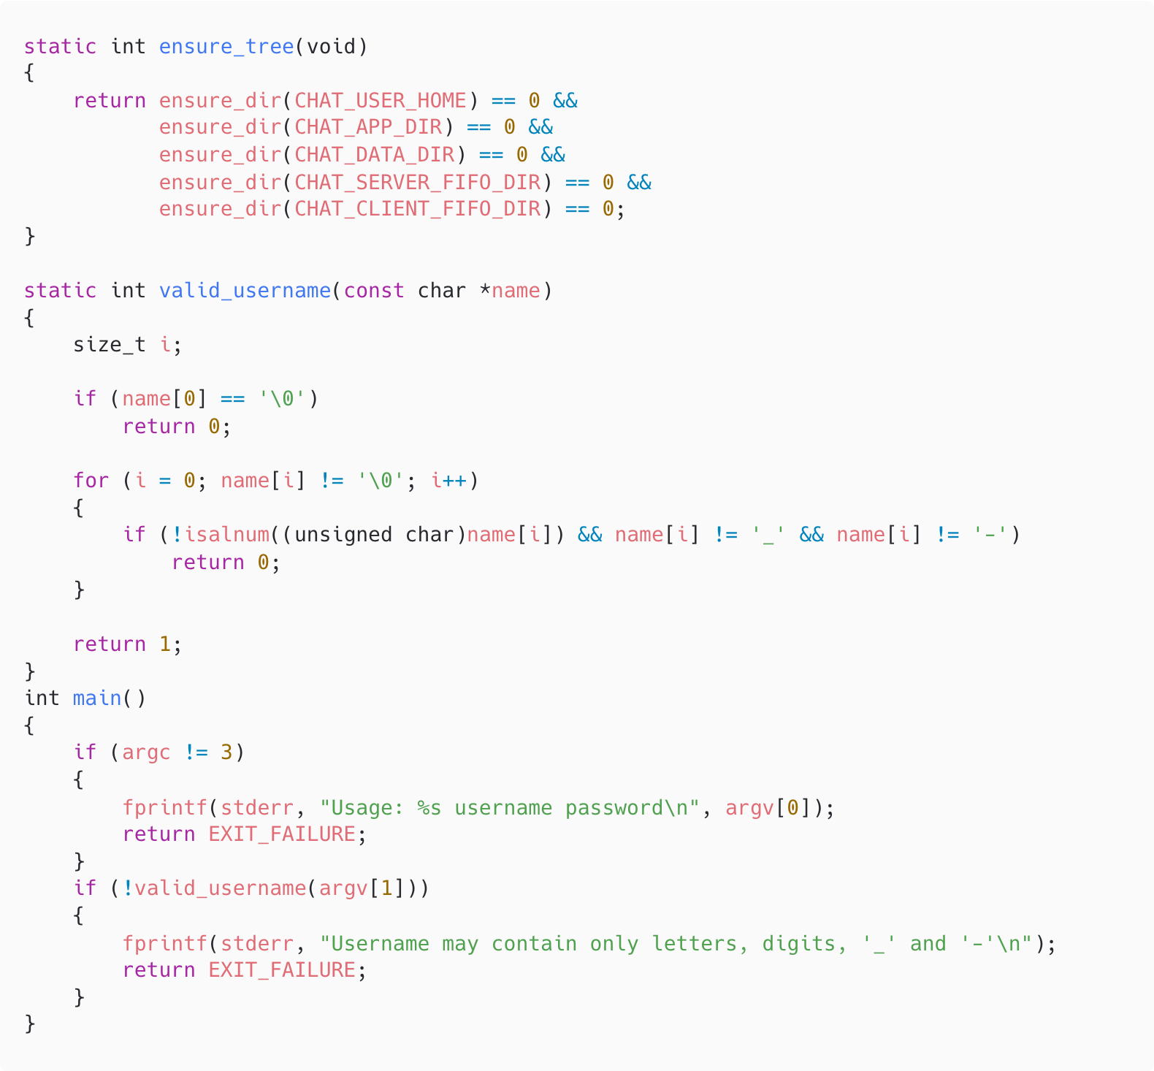
图 44 初始化身份和目录代码
- 创建并打开客户端私有 FIFO：生成当前客户端的私有 FIFO 路径，随后客户端以 O_RDONLY | O_NONBLOCK 打开读端，保存到 fifo_fd，用于读取服务器回复；同时再以 O_WRONLY | O_NONBLOCK 打开一次写端，保存到 hold_fd。
保留 hold_fd 的作用是让客户端自己的 FIFO 始终存在一个写端，避免服务器暂时没有写入者时客户端读端出现 EOF 并影响监听流程。退出时 cleanup() 会关闭两个文件描述符并 unlink(myfifo) 删除私有 FIFO
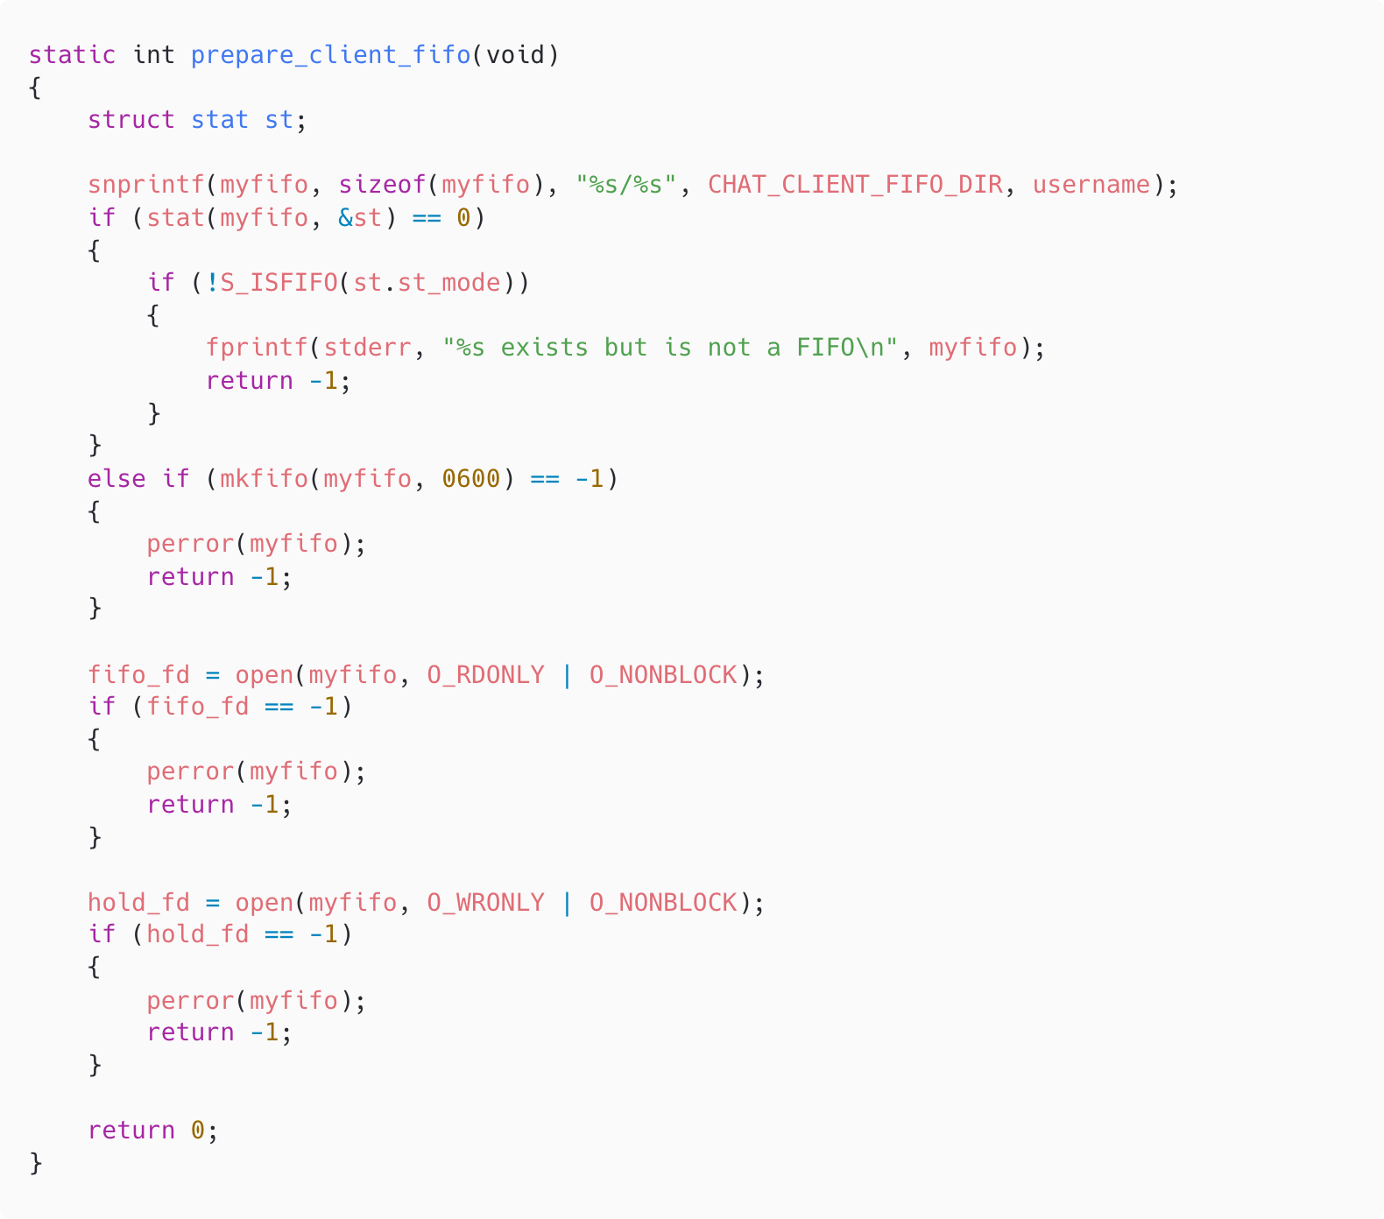
图 45 创建并打开客户端私有 FIFO代码
- 根据用户命令构造请求：客户端支持 4 个交互命令，/register，/login，/send <user> <text>，/quit；
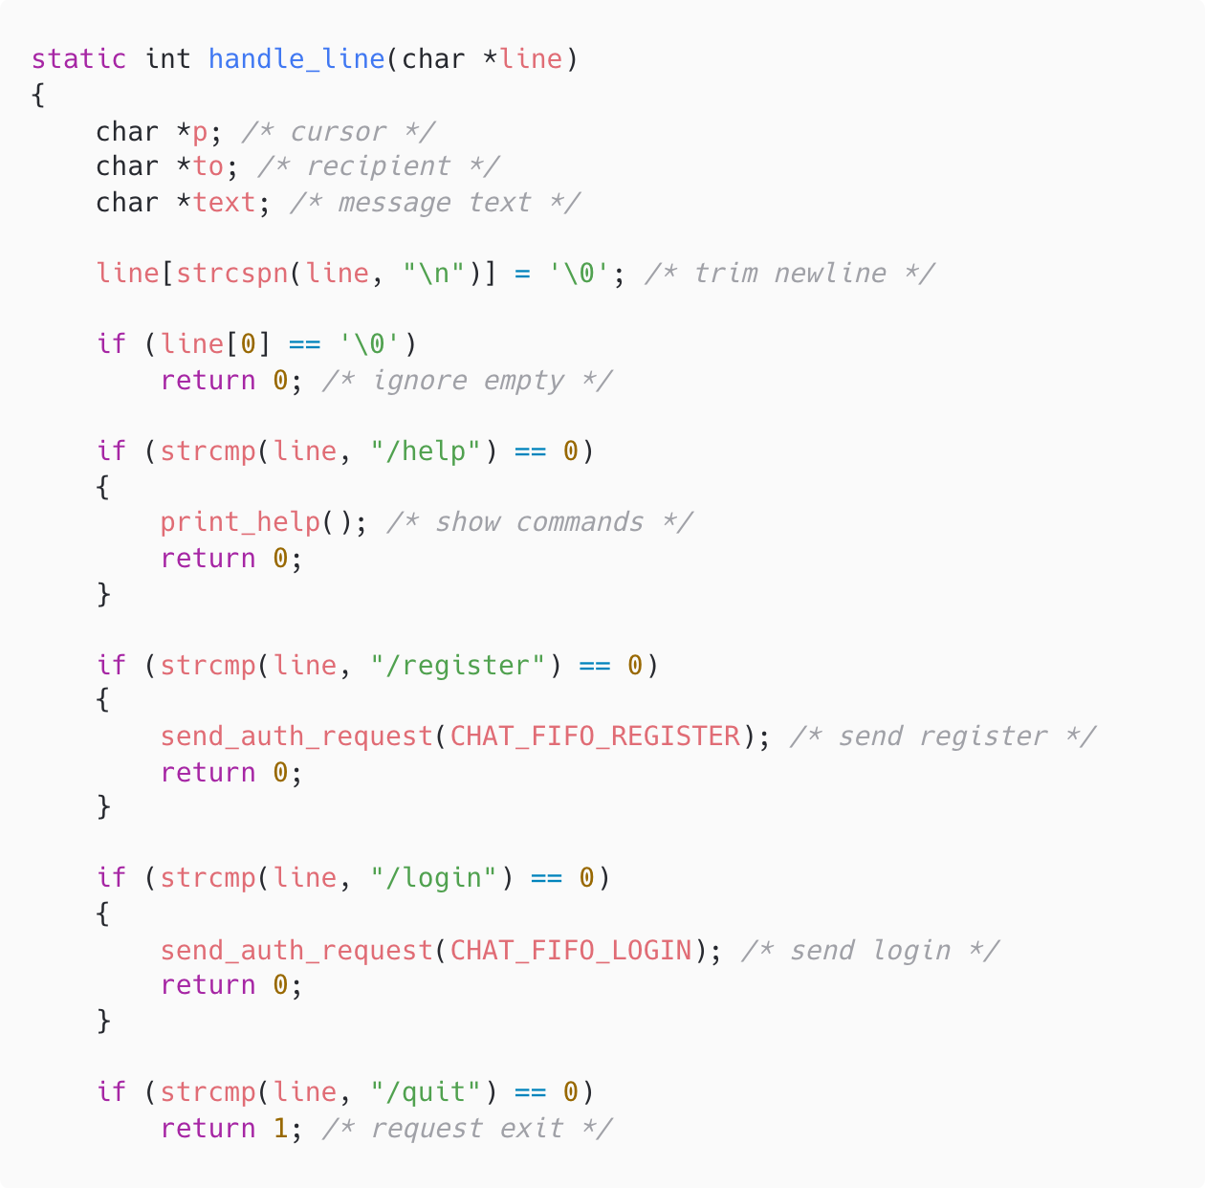
图 46 用户命令构造请求代码
  - /register 和 /login 都调用 send_auth_request()，只是写入的公共 FIFO 不同：注册写入 CHAT_FIFO_REGISTER，登录写入 CHAT_FIFO_LOGIN。send_auth_request() 会把当前 username、password、myfifo 填入 ChatAuthRequest
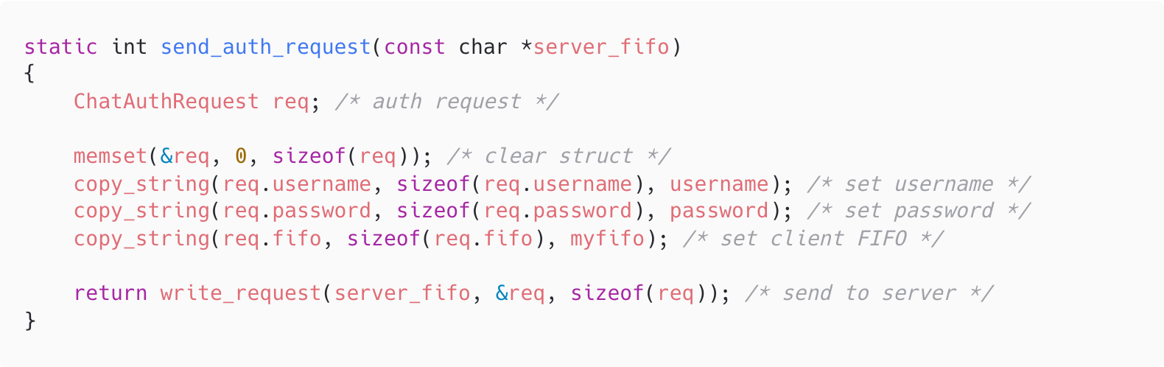
图 47 /register 和 /login请求代码
  - /send 由 handle_line() 解析出目标用户名和消息正文，再调用 send_chat_request() 生成 ChatSendRequest 并写入 CHAT_FIFO_MESSAGE。底层统一由 write_request() 打开指定公共 FIFO，并把整个结构体一次写入
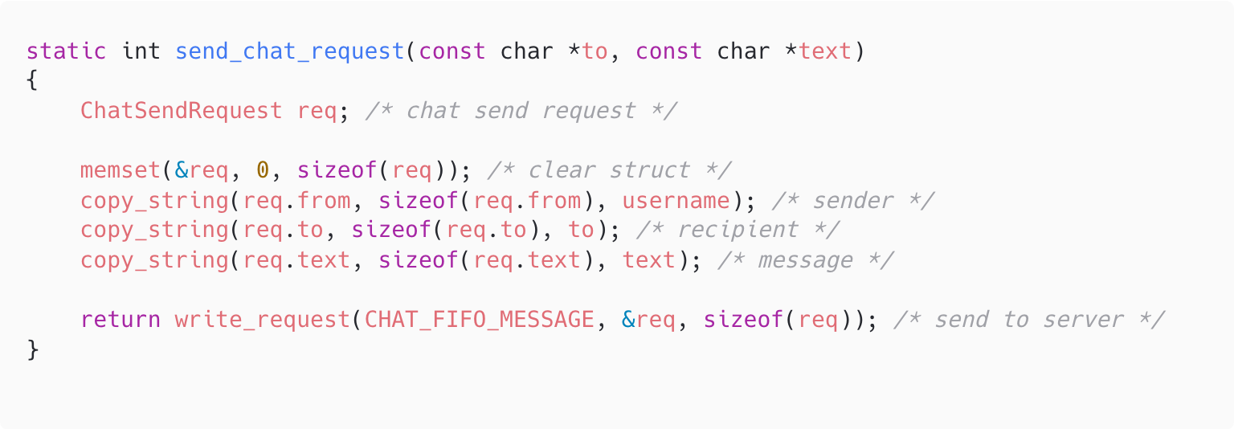
图 48 根据用户命令构造请求代码
- select() 同时等待键盘和服务器回复：客户端主循环把 STDIN_FILENO 和 fifo_fd 都加入读集合，如果键盘可读，说明用户输入了命令，程序读取一行后交给 handle_line() 解析；如果私有 FIFO 可读，说明服务器写回了 ChatPacket，程序调用 drain_packets() 循环读取所有已到达的数据包。print_packet() 根据 packet->type 判断显示格式：服务器回复打印为 [server] OK/ERROR: ...，聊天消息打印为 [发送者] 消息内容。
因此客户端既能主动输入命令，也能异步收到其他用户发来的消息
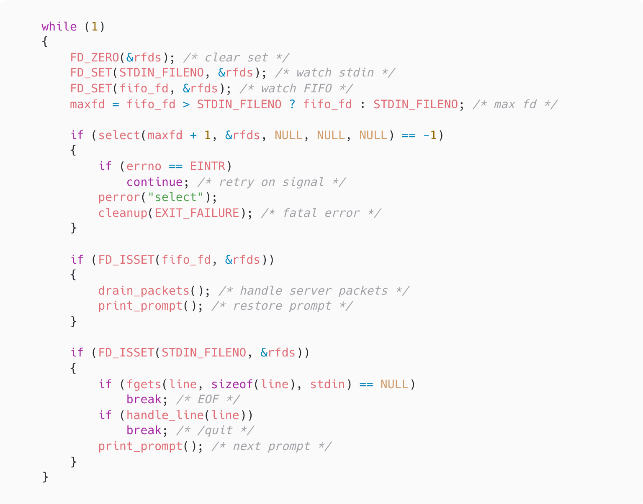
图 49 客户端主循环代码
5.4 server实现思路
服务器程序的核心职责是：创建 3 个公共 FIFO，维护用户表，用 select() 监听注册、登录和聊天请求，并根据请求类型完成校验和转发。
- 创建目录和公共 FIFO：服务器启动后调用 ensure_tree() 确保实验目录存在，然后分别调用三次open_server_fifo() ，其内部先用 ensure_fifo() 检查路径是否已经是 FIFO，不存在时用 mkfifo(path, 0666) 创建。之后服务器以 O_RDONLY | O_NONBLOCK 打开读端保存到 read_fds[index]，再以 O_WRONLY | O_NONBLOCK 打开写端保存到 hold_fds[index]。这样服务器可以长期监听公共 FIFO，不会因为暂时没有客户端写入而读到 EOF 后退出。
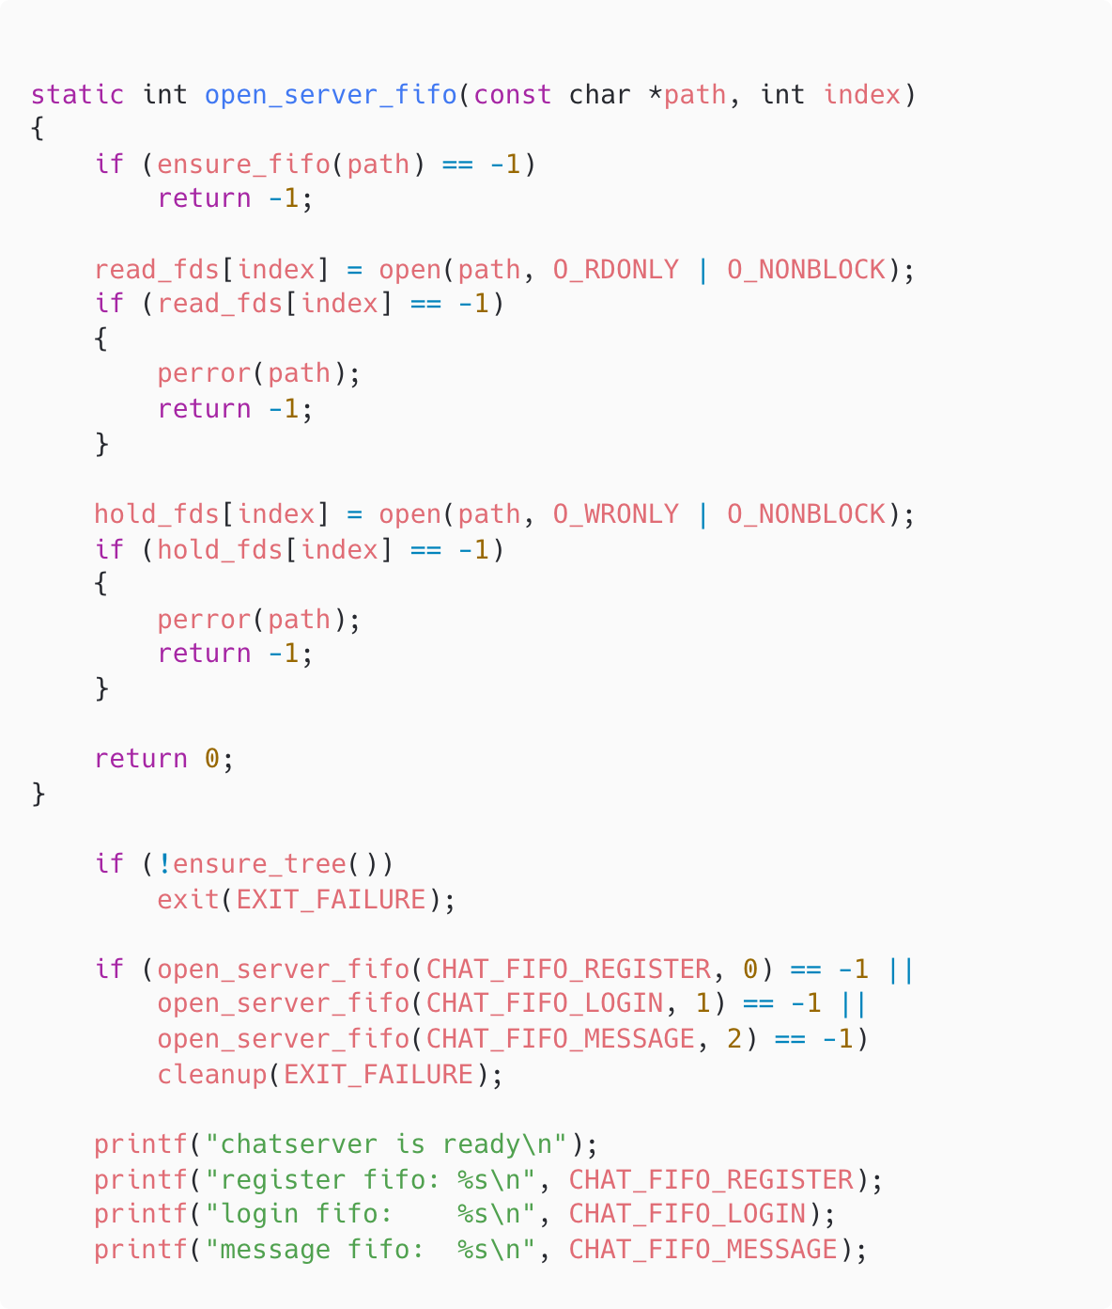
图 50 创建目录和公共 FIFO
- 事件分派：服务器主循环把 3 个公共 FIFO 的读端全部加入 select()
  - 当 read_fds[0] 可读时调用 drain_auth_fifo(read_fds[0], 1) 处理注册，当 read_fds[1] 可读时调用 drain_auth_fifo(read_fds[1], 0) 处理登录
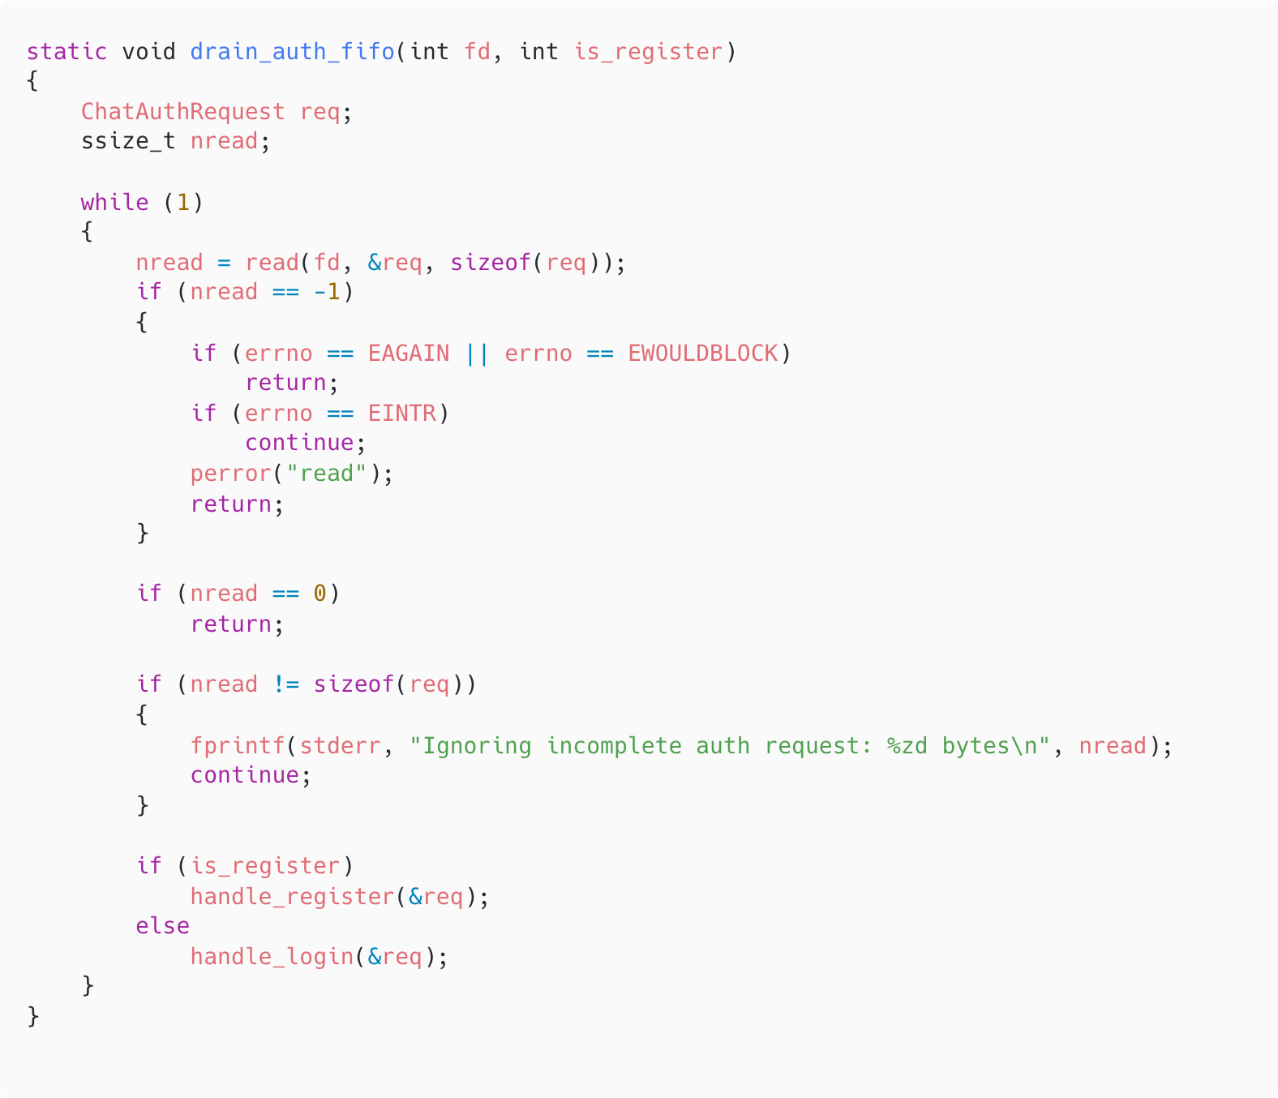
图 51 注册和登陆分派代码
  - 当 read_fds[2] 可读时调用 drain_chat_fifo(read_fds[2]) 处理聊天消息。drain_auth_fifo() 和 drain_chat_fifo() 都使用循环读取，直到非阻塞读返回 EAGAIN 或 EWOULDBLOCK，这样可以一次处理完当前 FIFO 中积压的多个请求。
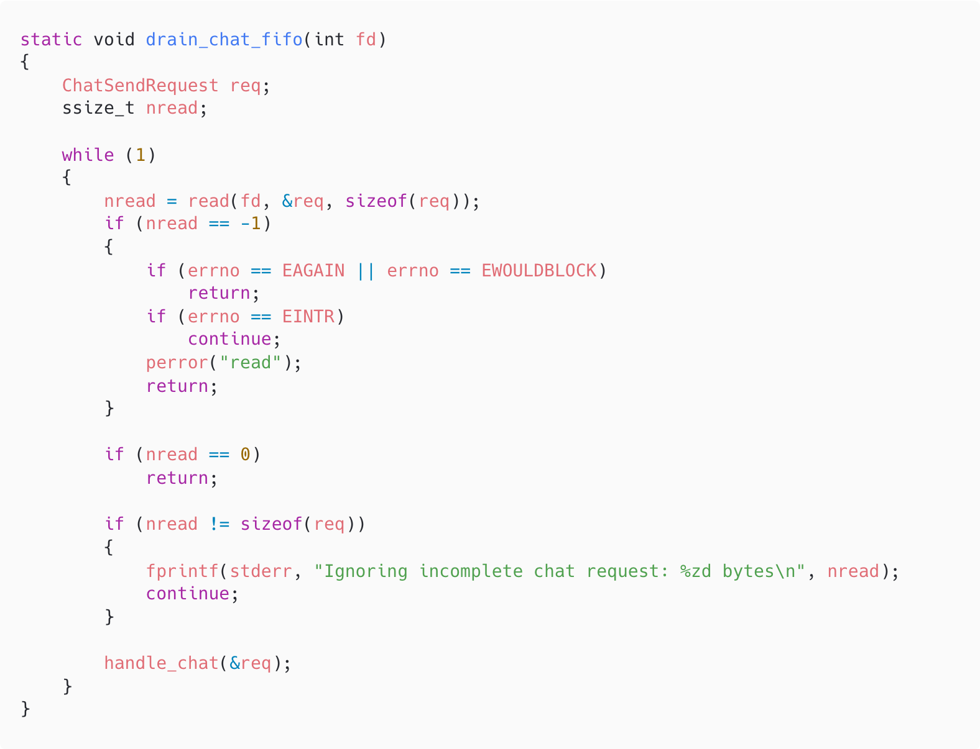
图 52 send分派代码
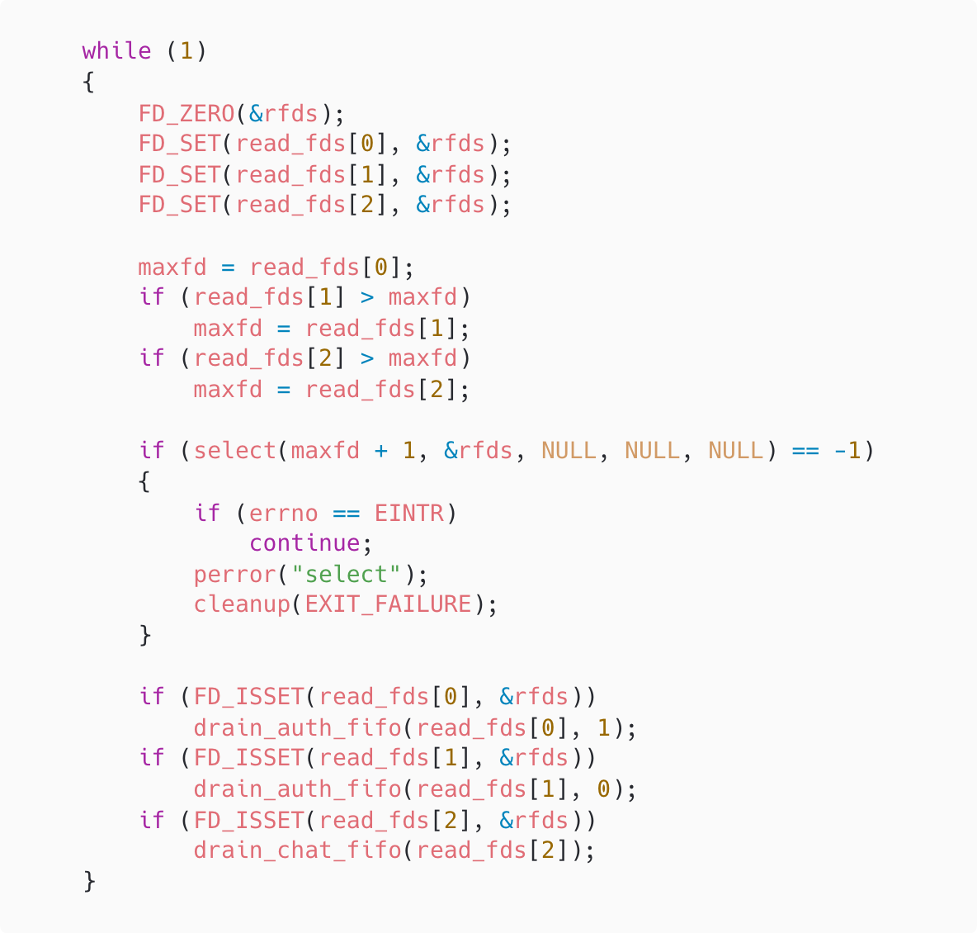
图 53 主循环事件分派代码
- 注册处理：handle_register() 先检查用户名和密码是否为空，再调用 find_user() 查找用户名是否已存在。如果用户不存在且用户表未满，就把用户名、密码、客户端私有 FIFO 保存到 users[user_count]，将 online 初始化为 0，再递增 user_count。
注册成功后，服务器调用 reply_to_fifo(req->fifo, 1, "register ok") 给客户端返回成功信息；如果用户名重复，则返回 username already exists；
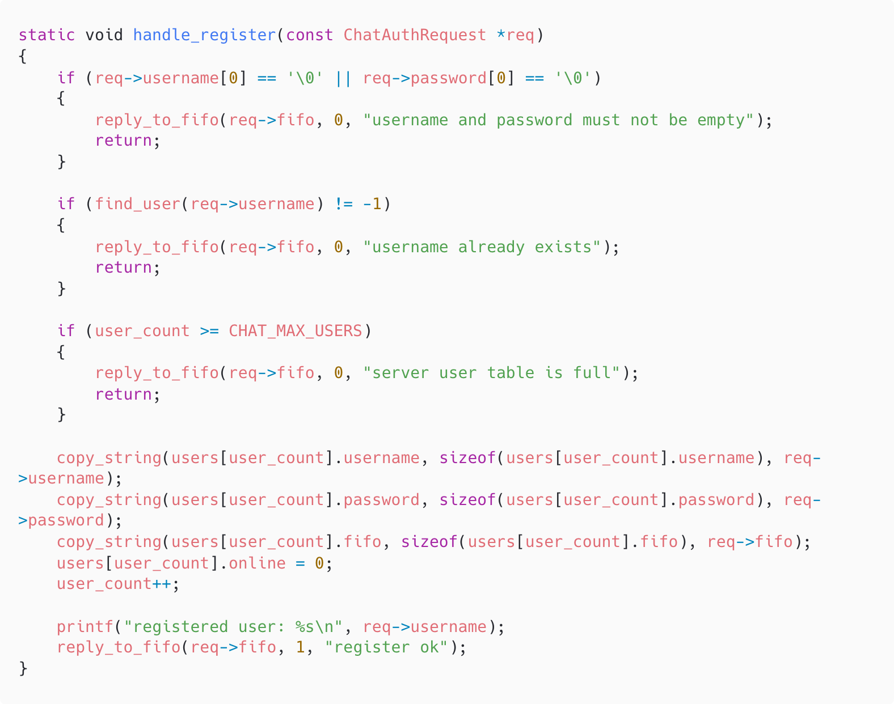
图 54 注册处理代码
- 登录处理：handle_login() 先通过 find_user(req->username) 查找用户。如果用户不存在，返回 username does not exist；如果密码不匹配，返回 password is incorrect；如果校验通过，则把用户表中的 fifo 更新为本次登录客户端的私有 FIFO，并把 online 设置为 1。这样同一个用户重新运行客户端后，服务器仍能把消息发到最新的 FIFO
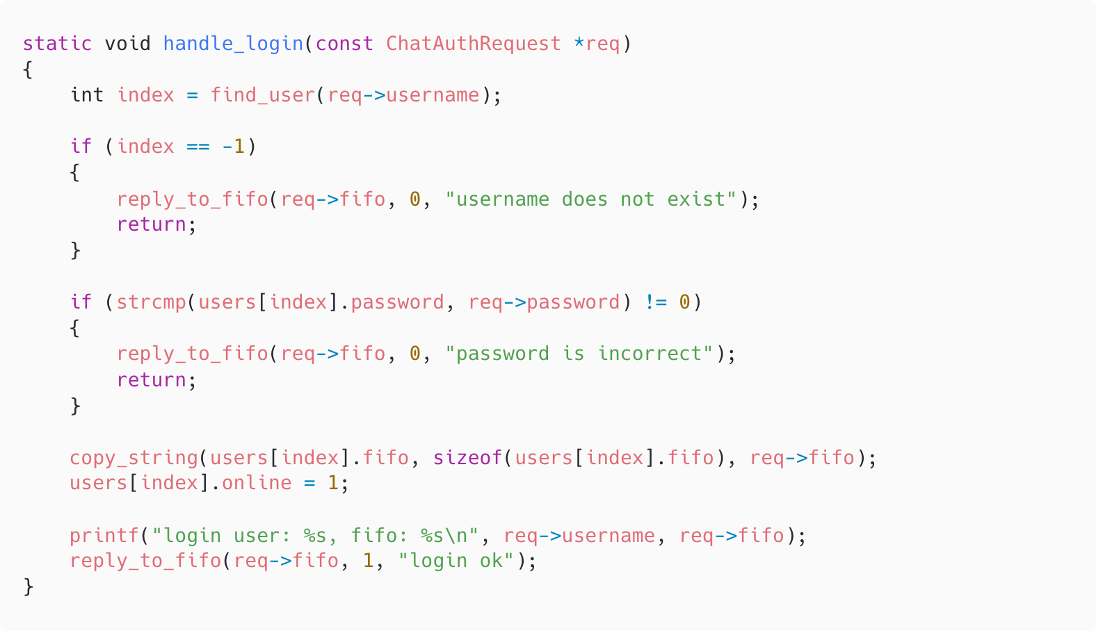
图 55 登录处理代码
- 聊天转发：handle_chat() 先查找发送者和接收者，如果发送者不存在或未在线，服务器直接忽略该非法请求；如果接收者不存在，向发送者返回 target user does not exist；如果接收者存在但未在线，返回 target user is not online。当双方都在线时，服务器用 make_packet(&packet, CHAT_PACKET_MESSAGE, 1, req->from, req->text) 构造聊天数据包，并调用 send_packet(users[to_index].fifo, &packet) 写入接收者私有 FIFO。写入成功后，服务器再向发送者返回 message sent to <user>，表示这条消息已被服务器转发。
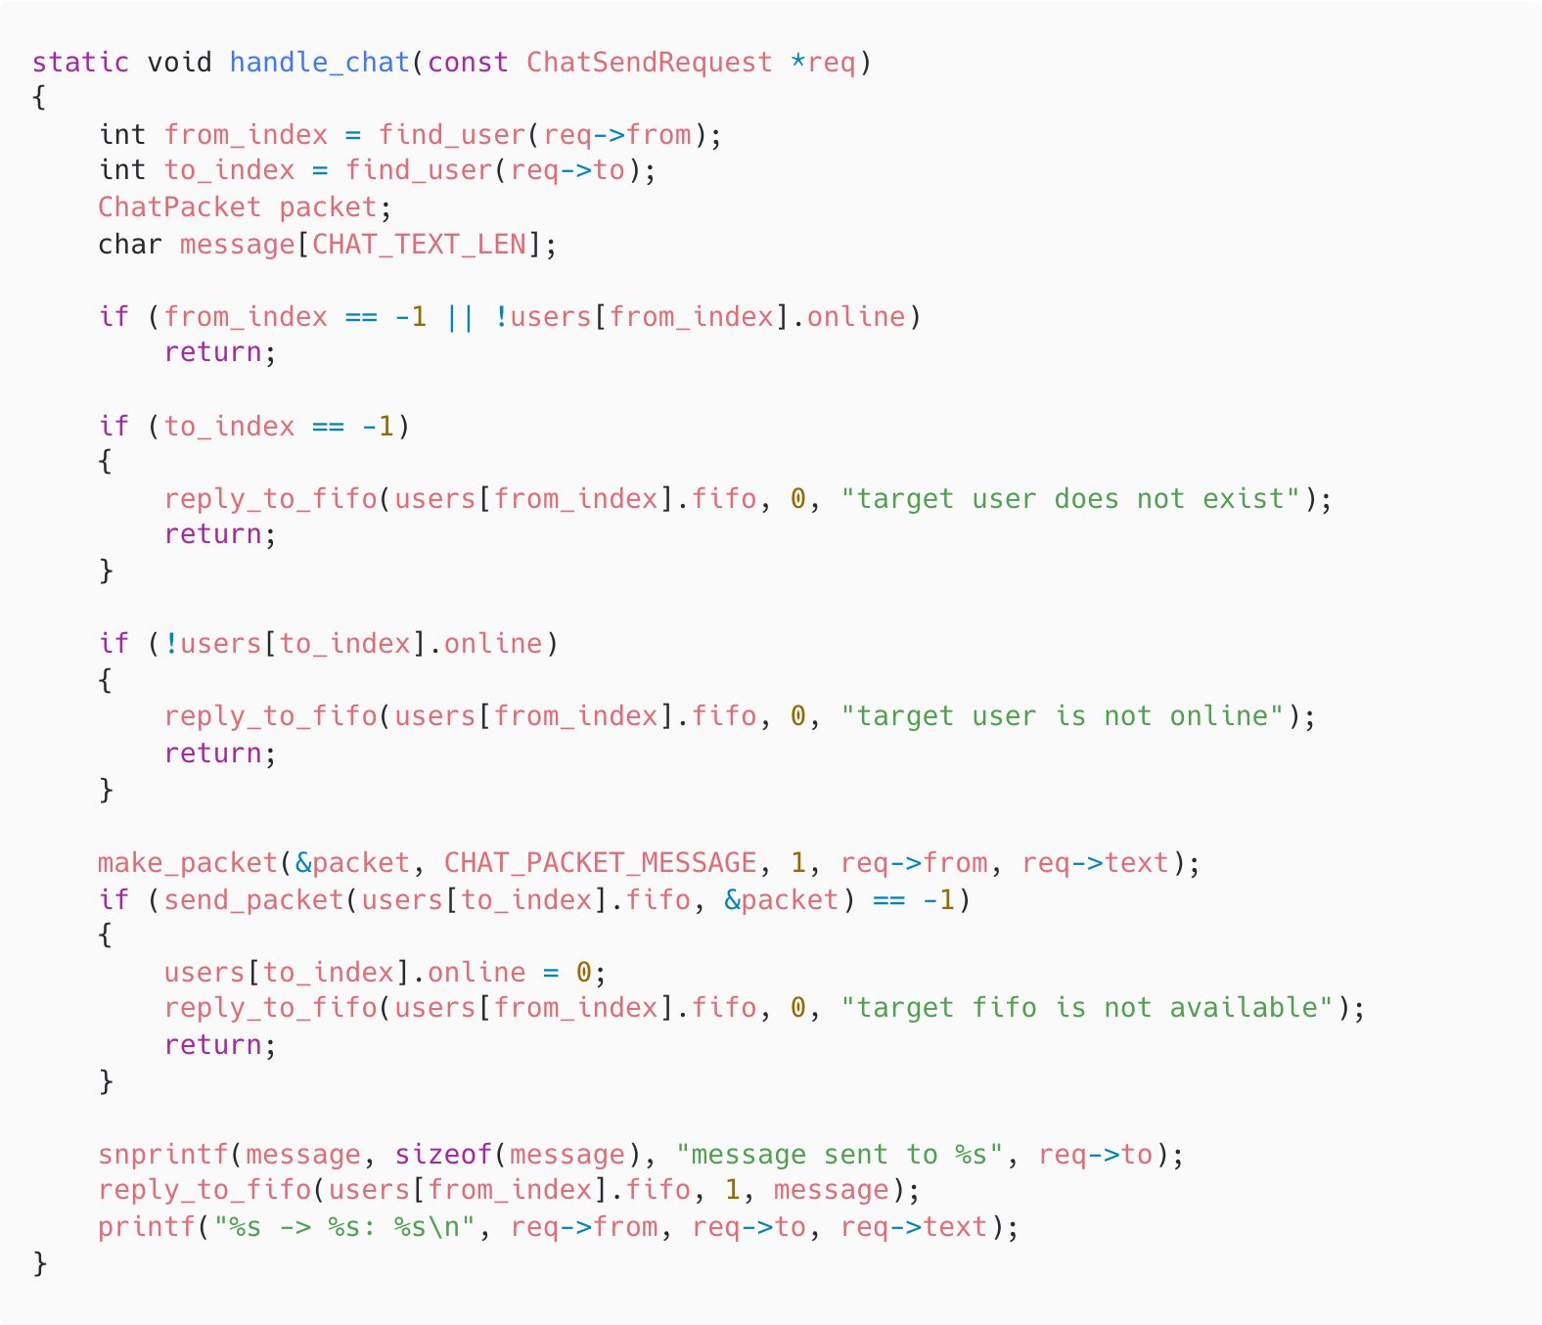
图 56 聊天转发代码
- 服务器退出：由 cleanup() 关闭所有公共 FIFO 的读写文件描述符，并删除 FIFO_1、FIFO_2、FIFO_3。因此再次运行服务器时可以重新创建干净的公共 FIFO
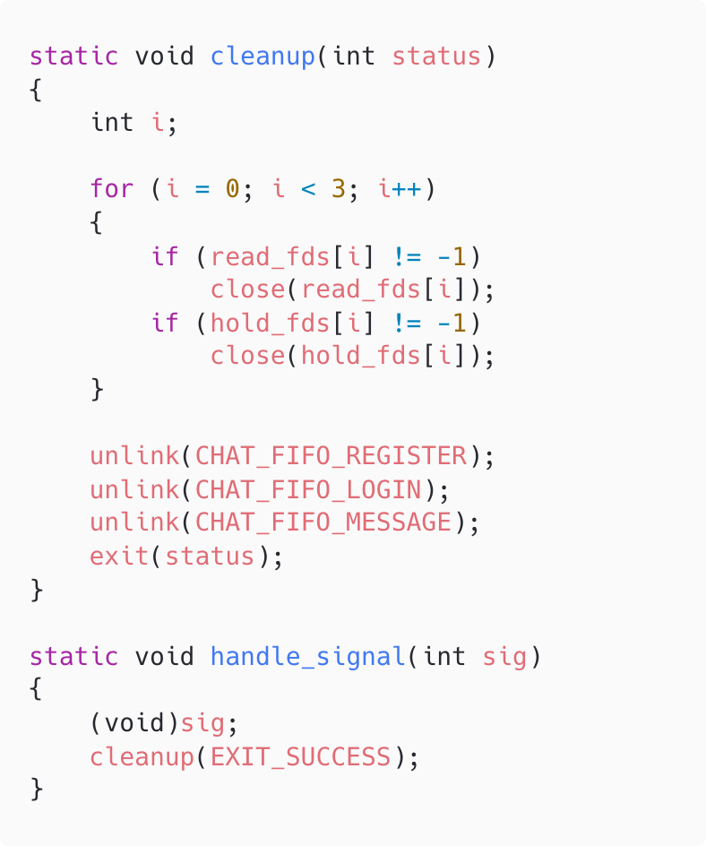
图 57 服务器退出代码
5.5 编译与测试
编译：
gcc -g -Wall -Wextra -o chatserver chatserver.c
gcc -g -Wall -Wextra -o chatclient chatclient.c
服务器终端：./chatserver运行结果：
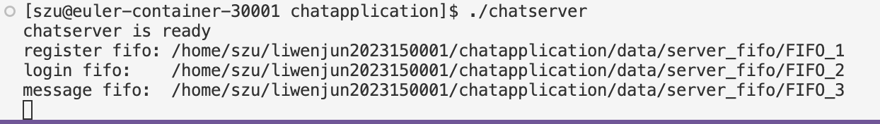
图 58 服务器初始运行
客户端 Alice：
./chatclient alice 123456
/register
/login
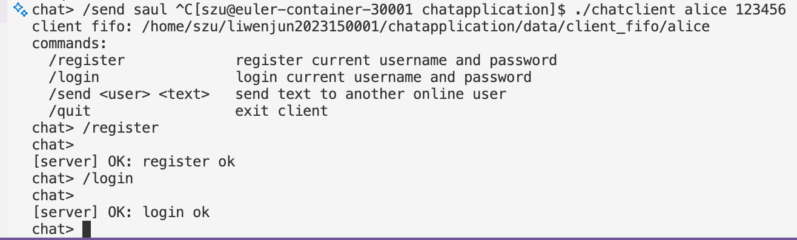
图 59 客户端 Alice注册和登陆
客户端 Bob：
./chatclient bob 456789
/register
/login
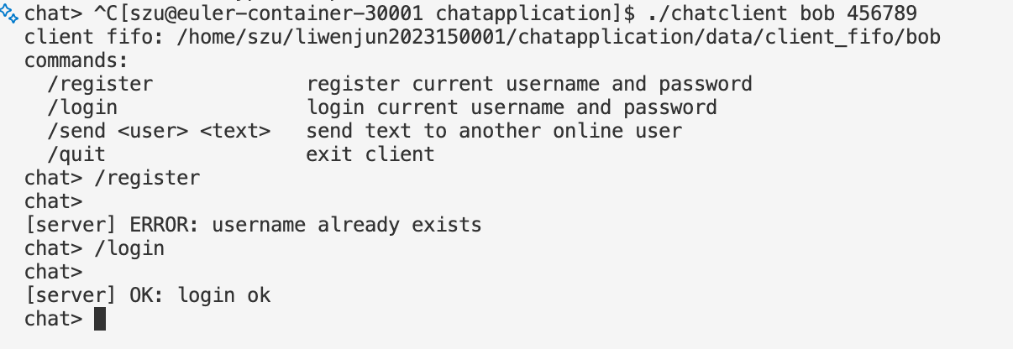
图 60 客户端 Bob注册和登陆
Alice 发送消息：/send bob hello bob, this is alice
- Alice 输出：
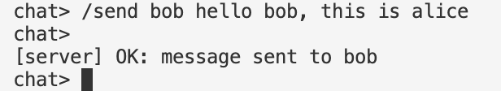
图 61 客户端 Alice发送结果
- Bob 输出：
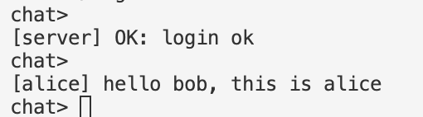
图 62 客户端 Bob发送结果
- 服务器输出：
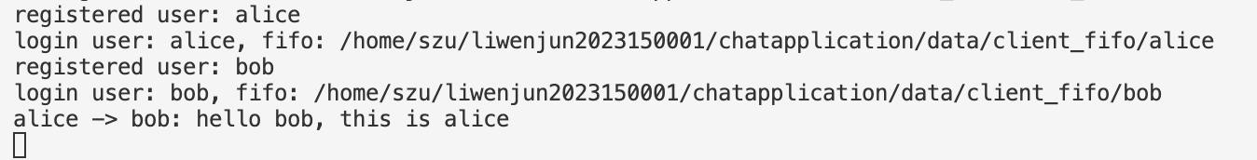
图 63 服务器发送结果
5.6 异常情况分析
重复注册时，服务器查找到同名用户并返回：
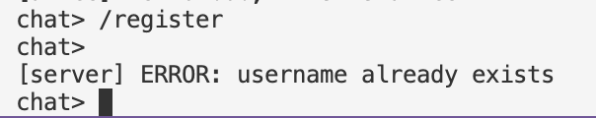
图 64 重复注册结果
密码错误时，服务器比较保存的密码与登录请求密码并返回：
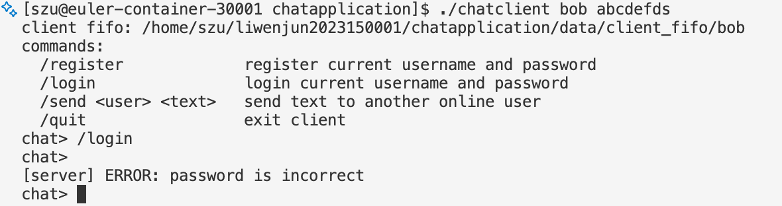
图 65 密码错误结果
向不存在用户发送消息时，服务器无法找到接收方并返回：
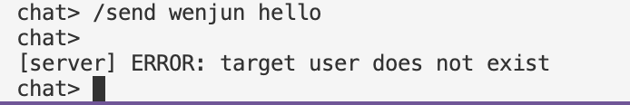
图 66 不存在用户发送消息结果
向未在线用户发送消息时，服务器找到接收方但其 online 字段为 0，并返回：
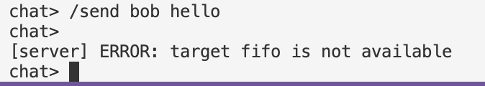
图 67 服务器发送结果
五、实验总结与体会
本次实验首先通过 GDB 调试原始程序，体会到系统编程中路径、头文件、信号和异常处理等细节会直接影响程序能否稳定运行。GDB 不只是用来查看崩溃位置，也可以用来观察宏、全局变量和运行时生成的字符串，从而定位程序逻辑是否符合实验要求。
FIFO 计算客户端-服务器实验说明了公共 FIFO 和私有 FIFO 的职责划分：公共 FIFO 适合接收请求，私有 FIFO 适合定向返回结果。如果所有客户端共用一个返回 FIFO，多个客户端同时运行时会出现响应归属不清的问题，因此使用 PID 生成客户端私有 FIFO 是更合理的设计。
信号实验展示了异步事件处理和普通函数调用的区别。SIGINT 默认会终止进程，但注册处理函数后可以转换为受控退出；SIGCHLD 则说明标准信号不排队，如果处理函数只回收一个子进程，就可能因为信号合并而遗漏子进程。因此处理子进程退出时应尽量循环调用 wait() 或 waitpid()，避免僵尸进程和状态计数不一致。
多用户聊天系统进一步体现了服务器在并发通信中的调度作用。服务器通过 select() 同时监听注册、登录和聊天三个 FIFO，用用户表保存用户名、密码、私有 FIFO 和在线状态，从而完成身份校验、消息路由和错误响应。虽然该系统仍是简单的单机单服务器模型，但已经包含客户端-服务器通信的核心结构。

指导教师批阅意见：

成绩评定：

指导教师签字：冯禹洪
2026年 月 日
备注：

